МІНІСТЕРСТВО ОСВІТИ І НАУКИ УКРАЇНИ
СХІДНОУКРАЇНСЬКИЙ НАЦІОНАЛЬНИЙ УНІВЕРСИТЕТ
імені ВОЛОДИМИРА ДАЛЯ

Факультет ____ІТ та Е_________
Кафедра електронних апаратів

ПОЯСНЮВАЛЬНА ЗАПИСКА
до дипломного проекту (роботи)
освітньо-кваліфікаційного рівня _____бакалавр_________________
(бакалавр, спеціаліст, магістр)

напряму підготовки напряму 6.050902 «Радіоелектронні апарати»
(шифр і назва напряму підготовки)

на тему
ДОСЛІДЖЕННЯ ЯКОСТІ ВИРОБНИЦТВА ЕЛЕКТРОННОЇ АПАРАТУРИ

Виконав:
студент групи РЕА – 14з ____________ Ю.О. Крамаренко

Керівник ____________

Сєвєродонецьк – 2018
РЕФЕРАТ

Пояснювальна записка включає 75 сторінок, рисунків, таблиць, 14 джерел за переліком посилань, 1 додаток.
У даній роботі досліджено і розглянуто засоби моніторингу й аналізу обчислювальних мереж. Складені таблиці для визначення місця й характеру ушкодження оптоволоконного кабелю, структурувати інформацію щодо вимірювальних приладів, аналізаторів фізичного рівня і методик для тестування мереж зв'язку у вигляді «Прилад – режим використання». Для експлуатаційних вимірів волоконно-оптичних ліній зв’язку (ВОЛЗ) проведено побудову пар «Параметр тестування - Необхідне вимірювальне устаткування». Розроблені схеми опитування і алгоритм пошуку несправностей у ВОЛЗ.
Схема опитування для діагностики ліній зв'язку забезпечує отримання повної інформації щодо можливого місця несправності, устаткування для пошуку й процедури усунення. Розроблено програмний модуль для діагностики і керівництво користувача програмою HealthPC версії 3.0 при пошуку несправностей у ВОЛЗ.
Ключові слова: ВИМIРЮВАЛЬНI ПРИЛАДИ, ВОЛОКОНО-ОПТИЧНІ ЛІНІЇ ЗВ’ЯЗКУ, SNMP, МЕРЕЖА.
РЕФЕРАТ

Пояснювальна записка включає 96 сторінки, 29 рисунків, 6 таблиць, 39 джерел за переліком посилань.
У даній роботі досліджено і розглянуто засоби моніторингу й аналізу блок технічного обслуговування що входить до складу програмно-технічного комплексу апаратури контролю нейтронного потоку ПТК АКНП, що у свою чергу є частиною системи управління й захисту (СУЗ) енергетичного реактора ВВЕР-1000 А. Розроблено функціональна і принципова схеми пристрою; обрано відповідна сучасна елементна база, що найбільше підходить для вирішення поставлених завдань; розроблено конструкція блоку та обрані спосіб охолодження і компоновочну схема; розроблено технологічний процес складання та монтажу та проаналізовано шкідливі і небезпечні фактори, що виникають при розробці системи, і розроблені заходи для забезпечення охорони праці, які дозволять знизити ризик шкідливих і небезпечних впливів на розробника

Ключові слова: БЛОК ТЕХНІЧНОГО ОБСЛУГОВУВАННЯ, НЕЙТРОННОГО ПОТОКУ, ЕЛЕМЕНТНА БАЗА.
ЗМІСТ
1. АНАЛІЗ ПРОЦЕСІВ ФОРМУВАННЯ КОНСТРУКТИВНО ТЕХНОЛОГІЧНИХ ХАРАКТЕРИСТИК МОНТАЖНИХ З'ЄДНАНЬ ЕА 7
1.1 Аналіз сучасних методів технологічного моніторингу властивостей 7
1.2 Аналіз процесів формування і зміни властивостей монтажних з'єднаннь 8
1.3 Оцінка властивостей МОЗ в складі з'єднання 15
2. МОДЕЛЮВАННЯ ПРОЦЕСІВ ФОРМУВАННЯ ПОВЕРХНІ РОЗРИВУ ПРИ ВИПРОБУВАННЯХ МАТЕРІАЛІВ, УТВОРЮЮТЬ МОНТАЖНЕ З'ЄДНАННЯ, НА МІЦНІСТЬ 17
2.1 Моделирование процессов разрушения монтажного соединения ЭА 17
2.2 Моделювання процесів формування структури МОЗ в складі з'єднання 21
2.3 Модель формування поверхні розриву при випробуваннях МОЗ на міцність 27
2.4. Методи виявлення і оцінювання інформаційних ознак 28
3 АНАЛІЗ ТЕХНІЧНОГО ЗАВДАННЯ 32
3.1 Аналіз призначення й складу виробу 32
3.2 Аналіз схеми електричної принципової й принципу дії пристрою 38
3.3 Аналіз умов експлуатації 43
3.4 Розробка конструкції 44
3.5 Розрахунок надійності за раптових відмов 46
3.6 Розрахунок вибропрочности конструкції 50
3.7 Оцінка технологічності конструкції 53
3.8 Технологічний процес збирання та монтажу 55
3.9 Розробка спеціального технологічного оснащення 63
4. ОХОРОНА ПРАЦІ І БЕЗПЕКА В НАДЗВИЧАЙНИХ СИТУАЦІЯХ 67
4.1. Промислова безпека в проектному відділі 67
4.2. Забезпечення виробничої санітарії та гігієни праці 69
4.3. Безпека в надзвичайних ситуаціях в лабораторії з ПК 70
ВИСНОВКИ 73
СПИСОК ВИКОРИСТАНИХ ДЖЕРЕЛ 74

Вступ
Актуальність досліджень. Технічне обслуговування, яке протягом тривалого часу не розглядалося в якості елемента економічної ефективності, сьогодні є найважливішою галуззю, яка дає змогу краще використовувати ресурси підприємства. Зазначені перетворення енергії з одного виду в інший здійснюються у великій кількості теплообмінних апаратів, теплових та електричних машин. Боль¬шая одинична потужність енергоблоків сучасних АЕС обумовлює великі тепло¬вие потоки і, відповідно, високі температури, тиску і витрати технологічних середовищ. Крім того, технологічній схемі властива висока динаміка теплових і електріческіх процесів при нестаціонарних режимах роботи устаткування або перехідних режимах в енергосистемі.
Всі перераховані вище фактори призводять до підвищеної складності підтримки заданих режимів роботи основного і допоміжного обладнання енергоблоку, воз¬нікновенію необхідності забезпечення безпеки технологічних процесів, защити агрегатів і апаратів від нештатних і аварійних режимів роботи. У зв'язку з цим управління енергоблоком АЕС без використання засобів автоматики і телемеханіки представляється практично неможливим. Для забезпечення управління та захисту обладнання енергоблоку, персоналу та навколишнього середовища, на етапі проектування, розробляється комплекс технічних засобів автоматизованої системи управління технологічним процесом.
Від надійності елементів мережі більшою мірою залежить успішне здійснення багатьох найважливіших планів та заходів в різних галузях народного господарства.
Об’єкт досліджень: якість виробництва електронної апаратури
Предмет дослідження – блок технічного обслуговування.
Мета - дослідження методів і алгоритмів реалізації вимірювальних приладів.
Для досягнення поставленої мети необхідно виконати:
- Вивчити алгоритми реалізації вимірювальних приладів.
- Вивчити алгоритми трасування плат.
- Вивчити можливості програмного забезпечення для створення схем і трасування плат.
- Проаналізувати вимоги до приладу та підібрати необхідні компоненти.
Методи дослідження: теорія апаратної реалізації вимірювальних приладів, теорія проектування мікросхем.

АНАЛІЗ ПРОЦЕСІВ ФОРМУВАННЯ КОНСТРУКТИВНО ТЕХНОЛОГІЧНИХ ХАРАКТЕРИСТИК МОНТАЖНИХ З'ЄДНАНЬ ЕА

1.1 Аналіз сучасних методів технологічного моніторингу властивостей
При виконання нероз'ємних з'єднань між конструктивними і електричними елементами ЕА знаходить застосування три види матеріалів: припої, клеї і композиційні матеріали - пасти, які забезпечують електричні і міцності з'єднань, а так само володіють необхідними технологічними показниками.
Електричних характеристики в достатній мірі задаються складом монтажних зєднаннь, є велика кількість вимірювальних приладів і методів [1, 2], що дозволяють вимірювати електропровідність в достатніх для застосовуваних матеріалів межах від 10⁻³ Ом до 10⁷ Ом.
Основними технологічними показниками монтажних з'єднаннь, що має певний склад, який визначає режими технологічних операцій монтажу, можна вважати смачиваемость і в'язкість. Для контролю цих показників використовуються методи [3 - 4].
В даний час контроль змочування є обов'язковою операцією технологічного процесу монтажної пайки при виготовленні ЕА. Як характеристики ступеня змочування в системі припій-основний метал-флюс можна скористатися так званим кутом змочування. Двома граничними умовами змочування є:
а) повне не змочування, коли кут змочування θ = 180 °;
б) повне змочування, коли θ = 0 °.
З метою контролю якості паяних з'єднань величину М необхідно строго визначати, так як вона є критерієм хорошого змочування і бездефектного паяного з'єднання.
Процес пайки протікає в обмежений проміжок часу, і це не дає системі припій-флюс-основний метал можливості досягти рівноваги. Тому заміряний кутзмочування лише свідчить про досягнутий стані змочування і не дає абсолютних показників даної системи. Одна і та ж комбінація основної поверхні, припою і флюсу при ідеальних умовах і тривалому часу пайки дасть, як правило, набагато менший кут змочування, ніж при звичайних умовах виконання процесу.
Під не змочуванням ми розуміємо процес, коли спочатку припой змочує поверхню, але потім внаслідок недостатнього зволоження стягується, залишаючи за собою на поверхні основного металу тонкий шар затверділого сплаву. Основна маса припою згортається в кульки. Така картина зазвичай є результатом незадовільної підготовки поверхні і в якісному з'єднанні неприпустима.
Характеристики міцності показники з'єднання є визначальними при оцінці можливості монтажного з'єднання і в цілому ЕА витримувати механічні та термоциклічною навантаження. Тут можуть бути використані загальноприйняті методи оцінки показників міцності. Міцність матеріалів в значній мірі визначається його складом і структурою. Рідкофазний матеріали характеризуються тим, що в них відбуваються певні, що змінюють склад і структуру, фізико-хімічні перетворення в гетерогенній системі, які складають основу формування міцності монтажного з'єднання і зачіпають його електропровідність [1, 5 - 7]. У зв'язку з цим можна поставити під сумнів достатність оцінки властивостей монтажного з'єднання за загальноприйнятими методиками і поставити питання про контроль властивостей в складі монтажних з'єднань.

1.2 Аналіз процесів формування і зміни властивостей монтажних з'єднаннь

Для розробки монтажних з'єднань в ЕА в залежності від виконуваних функцій (механічне кріплення, електричний контакт і т.д.) використовуються різноманітні матеріали, що дозволяють створювати клеї, припої і пасти.
Клейові сполуки реалізують складний механізм, що призводить до міжмолекулярним зв'язків між контактуючими поверхнями, отже, контролювати міцність клею поза з'єднання видається недоцільним.
З огляду на повну зміну агрегатного стану паст в процесі монтажу, контроль їх міцності в складі з'єднання залишається єдиним способом отримання необхідної інформації.
Для електричного монтажу, найбільшими перепонами застосування знаходять припої на основі різних металів і сплавів. В [1, 2, 8 - 10] наводяться дані по формуванню структури і зміни складу припою в процесі утворення з'єднання.
Проаналізувавши дефекти паяних з'єднань і причини їх появи, можна відзначити, що серед них однією з основних є склад припою, який надає що б вплив на його фізичні властивості.
При розгляді фізичних властивостей олов'яно-свинцевих припоїв можна мати на увазі, що дисперсійне твердіння призводить до утворення небажаних інтерметалічних сполук, які повідомляють металу крихкість і зменшують його міцність. Наявність забруднень на з'єднуються поверхнях може істотно вплинути на якість з'єднань. Крім залишків органічних і мінеральних зазрязненій великий вплив на якість можуть надати матеріали поверхонь, що з'єднуються пристосувань, присадок.
У олов'яно-свинцевому припое при температурах пайки може розчинитися менше 0,5% алюмінію. Досліджень по розчинності алюмінію в олов'яно-свинцевих припоях при більш високих температурах не проводилося. При кімнатній температурі алюміній не дає твердих розчинів ні з оловом, ні зі свинцем. У рідкому олові незначна кількість алюмінію розчиняється лише при підвищених температурах, головним чином вище нормальних температур пайки. У рідкому припої алюміній зазвичай викликає загустіння розплаву і дає на занурюються в припій деталях зернистість. У літературі вказується, що алюміній вже в кількості 0,001% призводить до «слабкої зчепленню, зернистості і тенденції до утворення гарячих тріщин». Це є одним з обмеженням при вирішенні питань застосування алюмінію в з'єднаннях ЕА. Алюміній не змочується звичайними флюсами, прийнятними для виробництва електронних приладів, то є тенденція виготовляти з нього пристосування для пайки. Безперервна ерозія алюмінієвих деталей, що відбувається під дією припою, врешті-решт призведе до переходу алюмінію в припій, що потребують заміни припою. Якщо ж неминуче, щоб деякі алюмінієві деталі контактували з рідким припоєм, то, навіть при малій тривалості контакту, ці поверхні слід попередньо анодувати. Встановлено, що анодовані поверхні протистоять дії розплавленого припою протягом більш тривалого часу, ніж такі ж алюмінієві деталі, покриті їх звичайними оксидами.
Вісмут добре розчиняється в твердому свинці (до 18% при кімнатній температурі) і малорастворим в твердому олові (всього близько 1% при кімнатній температурі) в припої є часто легирующей присадкою. Вісмут сам по собі покращує змочуваність припою. Його широке застосування обмежується лише тією обставиною, що він при затвердінні відчуває незвичайні перетворення решітки. Крім того, введення вісмуту в припій підвищує опір сплаву. Утворення твердих розчинів підвищує опір і охрупчивание чистої фази.
Залізо в твердому свинці не розчиняється, але в олові при підвищених температурах воно в деякій мірі розчинні і утворює два інтерметалліческнх з'єднання (FeSn і FeSn₂). Присутність заліза навіть в невеликих кількостях (близько 0,1%) призводить до зернистості припою і надзвичайно шкідливо. Залізо як таке при температурах пайки розчиняється в припої з працею. Ванни для пайки найчастіше виготовляють з чавуну, і ніяких труднощів у зв'язку з цим не виникає. Разом з тим при температурах вище 425 °С залізо легко переходить в розплав олов'яно-свинцевого припою. Тому дуже важливо, щоб в конструкції, наприклад, ванни не було надмірно гарячих ділянок, і щоб нагрівальні елементи не контактували з розплавленим припоєм.
Працюючи зі звичайним флюсом, змочування заліза можна уникнути, нагріваючи конструкцію, наприклад пристосування, відкритим полум'ям до появи синього кольору мінливості або до утворення товстого шару окалини. Повідомлень про те, що нержавіюча сталь має певні переваги перед звичайним чавуном, не публікувалася, хоча вона краще чинить опір корродіруют дії флюсів, ніж звичайні чавун і сталь.
При кімнатній температурі розчинність золота в олов'яно-свинцевому припое мізерно мала. Однак золото дає кілька інтерметалічних сполук зі свинцем (Аu₂Рb і АuРb₂) і оловом (Аu₆Sn, АuSn, АuSn₂ і АuSn₄). При використанні золота таким припоєм шов має надзвичайно тьмяну і пористу поверхню; уникнути цього можна лише, виконуючи пайку з дуже великою швидкістю, щоб інтерметалліді не встигли піднятися на поверхню. Як повідомляється в літературі, максимальна кількість золота в ванні припою не повинно перевищувати 0,02-0,2%, тому що інакше розплав стає надмірно загуснув і тьмяним.
Розчинність кадмію в твердому олові і твердому свинці нехтує мала. При підвищеній температурі виникає інтерметалева фаза. Однак приблизно при 130° С має місце перетворення, в результаті якого ця фаза розпадається. Кадмій зустрічається у багатьох спеціальних припоях, призначених для роботи при низьких температурах. Але в разі, якщо припій підводиться з ванни розплаву, то кадмій підвищує густоту припою, і при повільному охолодженні ванни на її дні можна виявити шлам, що містить велику частину кадмію. Очевидно, припой сегрегуючий внаслідок різниці в температурах плавлення потрійного сплаву і чистого олов'яно-свинцевого припою; можливо також, що присутність кадмію сприяє розвитку в ванні забруднюючих плівок і товстих окисних шарів.
Магній надає на припої таку ж дію, як і алюміній. Розчинність магнію в олові при кімнатній температурі незначна, хоча утворюється інтерметалевих з'єднання складу MgSn₂. У свинці магній не розчиняється: що утворюється в даній системі інтерметалевих з'єднання має склад Mg₂Pb. Так як в електроніці магнієві деталі зустрічаються рідко, то цей метал в припій майже ніколи не вводиться.
Мідь розчиняється в олові і свинці в нехтує малих кількостях. Разом з тим вона дає з оловом два інтерметалевих з'єднання (орторомбические Сu₂Sn і Сu₆Sn₅). Ці сполуки існують при кімнатних температурах і при мікрографічних дослідженні легко виявляються у вигляді гексагональних голок, плаваючих в припої.
Мабуть, миш'як не дає твердих розчинів ні з оловом, ні зі свинцем. На мікроструктурах можна спостерігати довгі голки інтерметалічних сполук SnАs₂ і SnАs. Так як при пайку вузлів електронного устаткування джерела потрапляння миш'яку в ванну відсутні, то даний елемент, навряд чи може створювати труднощі, пов'язані з його захопленням. У сировину кількість миш'яку строго контролюється.
Нікель ні з оловом, ні зі свинцем твердих розчинів не дає. Однак нікель утворює з оловом три интерметаллических з'єднання (Ni₃Sn, Ni₃Sn₂ і Ni₃Sn₄). Є дані про те, що сірка погіршує змочування і вважається небезпечною вже в кількості 0,03%. Сірку іноді можна вивести з розплаву, додаючи в нього нашатир, після чого ванна знову придатна для користування. Однак у високоякісному припое кількість сірки не повинно перевищувати декількох частин на мільйон.
Ні зі свинцем, ні з оловом срібло твердих розчинів не дає; є два інтерметалевих з'єднання срібла з оловом (Аg₆Sn і Аg₃Sn).
При утриманні до декількох відсотків срібло в олов'яно-свинцевих припоях не рахується домішкою; при більш значній кількості цього металу припій може загустевать, даючи на паяються поверхнях невеликі горбки.
Срібло зазвичай додають в припої для пайки срібною кераміки або інших тонких шарів цього металу, щоб запобігти відходу срібла з таких шарів. Якщо кількість срібла в припої перевищує 2%, то при охолодженні ванни в ній буде осідати інтерметалевих з'єднання срібла з оловом, яке видаляють тим же способом, який був описаний для міді.
У олові при кімнатній температурі розчиняється 6-8% сурми, в свинці ж при цих температурах розчинність сурми мала. Невеликі (до 0,3%) добавки сурми покращують змочуваність припою, в той час як добавки більшої кількості, поступово погіршують смачиваемость. Сурму використовують для того, щоб загальмувати перехід олова в його сіру модифікацію, іноді звану олов'яної чумою. Відповідно до деяких державними стандартами присутність сурми в припої обов'язково. У багатьох припоях спеціального призначення сурма присутня в порівняно великих кількостях. Проблеми забруднення припою сурмою несуттєві, так як її потрапляння в розплав малоймовірно.
Цинк майже не розчинний у твердому олові і, мабуть, зовсім не розчиняється в свинці. Ні з одним з цих компонентів припою цинк твердих розчинів не дає. Є повідомлення про те, що цинк різко погіршує властивості припою. За опублікованими даними вже в кількості 0,005% цинк призводить до недостатнього зчеплення, зернистості і схильності до руйнування припою під час затвердіння. В електронному обладнанні цинк зустрічається рідко.
Сплав однакових кількостей олова і свинцю повинен мати в основному багату свинцем фазу α в сітці евтектичного складу. Така структура дійсно спостерігається в прутки звичайного припою в стані після відливання. Однак при тому ж збільшенні в литому прутки припою Вакулою спостерігається істотно дендритная структура фази α всередині евтектичною сітки. Дане явище можна пояснити наявністю або відсутністю центрів кристалізації всередині охолоджується рідини; в одному випадку - в звичайному зразку - це призводить до виникнення численних невеликих кристаликів навколо великої кількості оксидів і включень, а в іншому - в припої Вакулою - до утворення набагато меншого числа великих кристалів чистого металу.
сплав Вакулою є вільний від оксидів і газових включень матеріал з меншою кількістю центрів кристалізації. Встановлено, що він має більш високу смачиваемостью для великого числа основних металів і при затвердінні дає більш гладеньку поверхню. Зважаючи на високу чистоти і малого змісту неметалічних оксидів сплав Вакулою у виробництві виходить більш стабільним за властивостями і дає більш однорідні результати вже при першій плавці.
Особливий вплив на властивості припою надають интерметаллические з'єднання. Наводяться експериментальні дані щодо впливу домішок і присадок на мікроструктуру евтектичного олов'яно-свинцевого припою. Проводилися дослідження утворюються в припої інтерметалічних сполук і їх вплив на мікроструктуру сплаву, були проведені експерименти, в ході яких в евтектичних олов'яно-свинцевий припій 63/37 вводилося 15% (по вазі) основних присадок і забруднень. Нижче наводиться короткий опис виникали мікроструктур.
Металеві домішки олов'яно-свинцевого сплаву дуже впливають на характеристики припоїв. Можна було очікувати, що навіть порівняно невеликі кількості металів змінюють поверхневу енергію виникає сплаву і тим самим впливають на характеристики змочування.
Припої, що містять домішки, були отримані введенням певних кількостей домішок в формі дрібного порошку в евтектичних сплав 63% олова з 37% свинцю. Суміш підігрівали до температури на 55 ° С вище точки плавлення і перемішували магнітним способом протягом 20 хв. За допомогою аналізатора була проведена оцінка растекаемости припоев. Був обраний темп зміни температури за часом, який гарантує досягнення системою рівноваги, причому обрана тривалість випробування була недостатня для інтенсивної взаємної дифузії припою і основного металу. Нижче дана характеристика шести досліджених домішок.
Вісмут, що вводиться в олов'яно-свинцевий припій, утворює твердий розчин з обома компонентами сплаву. Зі збільшенням кількості вісмуту розтікання поліпшується, причому ця присадка дає найбільшу швидкість розтікання з усіх досліджених сплавів. Гранична кількість вісмуту в твердому розчині зі свинцем при 100 ° С становить 18,9%. Розчинність вісмуту в олові при 25 ° С дорівнює 0,5%.
Добавка нікелю також покращує швидкість розтікання припою. Нікель не дає твердого розчину з оловом; правда, при високих температурах (трохи вище величини температури пайки) виникають интерметаллические з'єднання. У твердому свинці нікель розчиняється в незначних кількостях (0,08%). Інтерметалевих з'єднань нікель зі свинцем не утворює.
Додавання міді дещо підвищує швидкість розтікання припою. Розчинність міді в олові і свинці нехтує мала. При кімнатній температурі існують два інтерметалевих з'єднання міді з оловом.
Вплив присадки алюмінію можна досліджувати тільки в дуже вузькому інтервалі, так як при температурі випробування алюміній не розчиняється в припої. Твердих розчинів з оловом або свинцем алюміній не дає, що підтверджено в ряді випробувань.
Кадмій. Цей метал дає твердий розчин з оловом (1,1% при 100 ° С). У твердому розчині зі свинцем при 100 ° С міститься максимально 0,7%, кадмію. Додавання кадмію знижує швидкість розтікання припою.
Введення цинку знижує швидкість розтікання припою сильніше, ніж інші присадки. У твердому розчині з оловом при 198 ° С міститься не більше 2% цинку. У свинці цинк в твердому стані не розчиняється.
На закінчення можна сказати, що додавання в евтектичних олов'яно-свинцевий припій вісмуту, нікелю та міді покращує смачивающую здатність припою. У разі домішки кадмію та цинку смачиваемость припою, навпаки, погіршується.

1.3 Оцінка властивостей МОЗ в складі з'єднання

Для контролю МОЗ у складі електричного монтажного з'єднання знаходить застосування різні методи [11-18], наприклад метод неруйнівного контролю, заснований на вимірюванні ступеня нелінійності вольтамперной характеристики (ВАХ) електричного з'єднання. Ідеальний пасивний елемент повинен мати лінійну ВАХ. Наявність неоднорідностей і дефектів у реальних елементів призводить до порушення лінійності ВАХ. Наявність нелінійності пояснюється існуванням потенційного бар'єру, до утворення якого може привести порушення енергетичних рівнів атомів внаслідок існування, наприклад, різних поверхневих енергетичних рівнів.
Візуальний метод є основним для контролю монтажних з'єднань ЕА. Допоміжними методами є оцінка міцності ПС на відрив або зріз (руйнує метод).
Основним критерієм, за яким може бути оцінений якість ПС, є величина перехідного електричного опору. Однак при виробництві ЕА оцінка ПС за цим критерієм викликає значні труднощі або виявляється неможливою. Це пояснюється малою величиною перехідного опору мкОм і залежністю величини від параметрів електричної схеми.
Так як більшість легкоплавких сплавів має порівняно низькою температурою рекристалізації, дуже близька до кімнатної, вже невеликі зміни температури випробування можуть призвести до суттєвих відхилень у властивостях паяних з'єднань. Ці сплави набагато більш чутливі до змін температури, ніж звичайні основні метали, з якими доводиться мати справу при пайку. Далі, ми вже бачили, що міцність з'єднання залежить від величини зазору між деталями, так що і його потрібно ретельно реєструвати. Крім того, грає роль і тривалість процесу пайки, а також подальший тепловий режим з'єднання, що обумовлює кількість які виникають інтерметалічних сполук, а вони, як зазначено раніше, сильно впливають на механічні властивості з'єднання. З урахуванням всіх цих факторів розглянемо зараз випробування, призначені для визначення ряду властивостей з'єднання, і характер дається ними інформації.
Таким чином, в даний час оцінка властивостей МОЗ зводиться до оцінки міцності з'єднань з допомогою вимірі зусиль, що викликають руйнування з'єднань при випробуваннях їх на механічну міцність. Будучи чудовим методом оцінки якості з'єднань в цілому, при вирішенні окремого завдання: оцінювання властивостей матеріалів, доводиться стикатися з істотним недоліком зазначеного методу - залежно спостережуваних результатів не тільки від властивостей матеріалу, а й конструктивних особливостей з'єднання і технологічного процесу підготовки поверхні. Це не дає можливості, наприклад, використовувати визнану методику оцінки міцності при випробуванні на розтяг, так як для вимірювання напруги розриву, необхідно оцінювати ефективну площу з'єднання. При розриві зразка виникає поверхню розриву (ПР), яку можна спостерігати при аналізі результатів випробувань. Можна припустити, що вимір площі цієї поверхні дасть можливість оцінювати ефективну міцність матеріалу, а так само припустити, що вище перераховані властивості беруть участь у формуванні ПР і спостереження цієї поверхні дає можливість отримувати істотну інформацію при оцінці властивостей матеріалу. У зв'язку з цим виникає завдання аналізу механізму формування ПР, і можливості відображення на поверхні властивостей матеріалу.

2. МОДЕЛЮВАННЯ ПРОЦЕСІВ ФОРМУВАННЯ ПОВЕРХНІ РОЗРИВУ ПРИ ВИПРОБУВАННЯХ МАТЕРІАЛІВ, УТВОРЮЮТЬ МОНТАЖНЕ З'ЄДНАННЯ, НА МІЦНІСТЬ

2.1 Моделирование процессов разрушения монтажного соединения ЭА

Основою моделювання процесів руйнування монтажного з'єднання ЕА може послужити теорія руйнування твердих тіл, основні положення якої передбачають розглядати процес руйнування, як дія явищ повзучості, і крихкого руйнування, що виникають при дії зовнішньої силового навантаження, при цьому виникають умови для перевищення допустимої межі міцності. Звісно ж важливим забезпечення такого механізму руйнування, коли не відбувається значної перебудови внутрішньої структури матеріалу, тобто зменшення впливу явища повзучості.
Багато властивостей матеріалів і, зокрема, механічні та діелектричні властивості виявляють своєрідні особливості, зумовлені частково уповільненою реакцією матеріалу на зовнішні впливи. Будь-яка деформація матеріалу під дією зовнішньої сили не супроводжується миттєвою перебудовою внутрішньої структури до стану рівноваги, що відповідає новим умовам. Для цього потрібно певний проміжок часу, поки всі частинки відповідно до цих умов прийдуть в рівновагу. Так, якщо швидко деформувати матеріал і підтримувати ступінь деформації постійної, то необхідне для цього напруга поступово зменшується (релаксація напруги). Якщо ж, швидко деформувавши матеріал, підтримувати постійним напруга, то деякий час буде збільшуватися деформація (релаксація деформації). Таким чином, процес переходу частинок в новий стан рівноваги, що пояснює повзучість супроводжується релаксацією. В даному випадку мається на увазі ослаблення напруги, створеного зовнішнім впливом.
Релаксація спостерігається і в багатьох інших системах і явищах. У низькомолекулярних системах типу газу або рідини рухливість частинок настільки велика, що релаксація закінчується в найкоротші проміжки часу, вимірювані тисячними або мільйонними частками секунди або ще швидше. Тому в тих системах з впливом релаксації доводиться стикатися тільки при розгляді процесів, що відбуваються з дуже великими швидкостями. Але в матеріалах, що знаходяться в твердому стані, ускладненість переміщення частинок, обумовлена ​​різними зв'язками, призводять до того, що деякі переміщення частинок відбуваються повільно. Це призводить до малої швидкості відповідних релаксаційних явищ і істотно відбивається на багатьох властивостях. Таким чином, мінімальний вплив процесу руйнування на перебудову структура матеріалу пов'язано із забезпеченням можливості вибору такого режиму випробувань, коли час руйнування матеріалу стає значно менше часу релаксації.
Процес руйнування протікає більш-менш поступово і для свого завершення вимагає певного часу з t_{p}. Це час, необхідне для розвитку процесу руйнування від моменту навантаження тіла до моменту його розриву, називається тимчасової міцністю або довговічністю матеріалу [19].
Довговічність руйнується матеріалу, що розтягує напруга  і абсолютна температура Т пов'язані наступним співвідношенням:
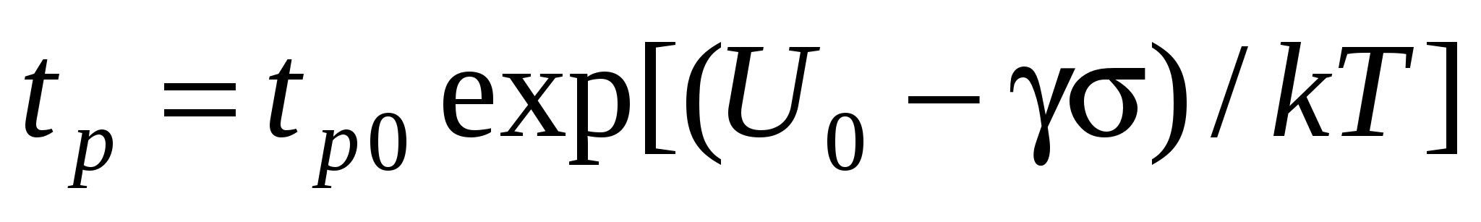, (2.1)
де 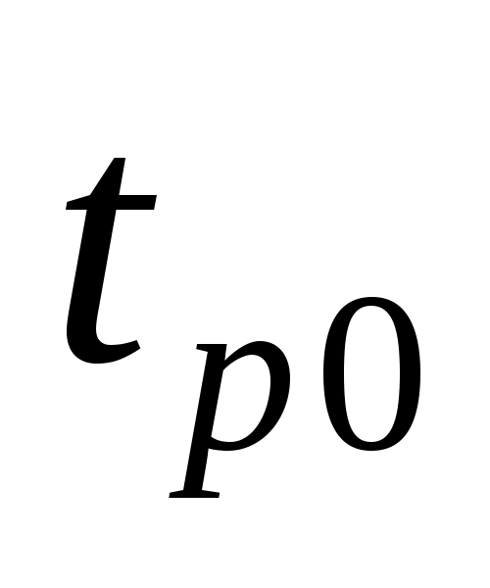,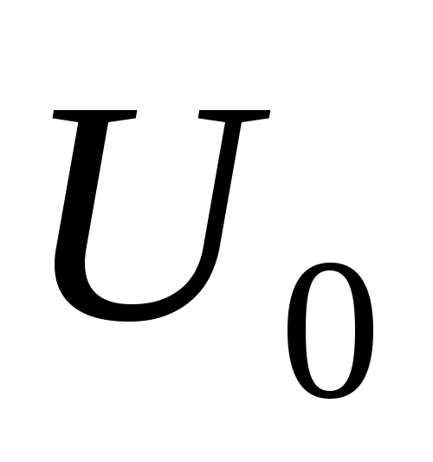 та 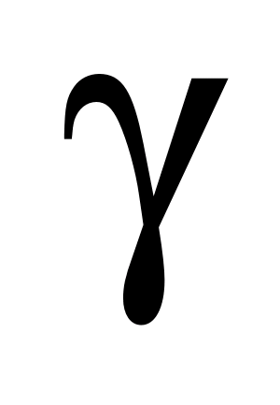 – постійні, що залежать від природи і структури матеріалу.
Логаріфмуя (2.1), отримуємо
, (2.2)
де 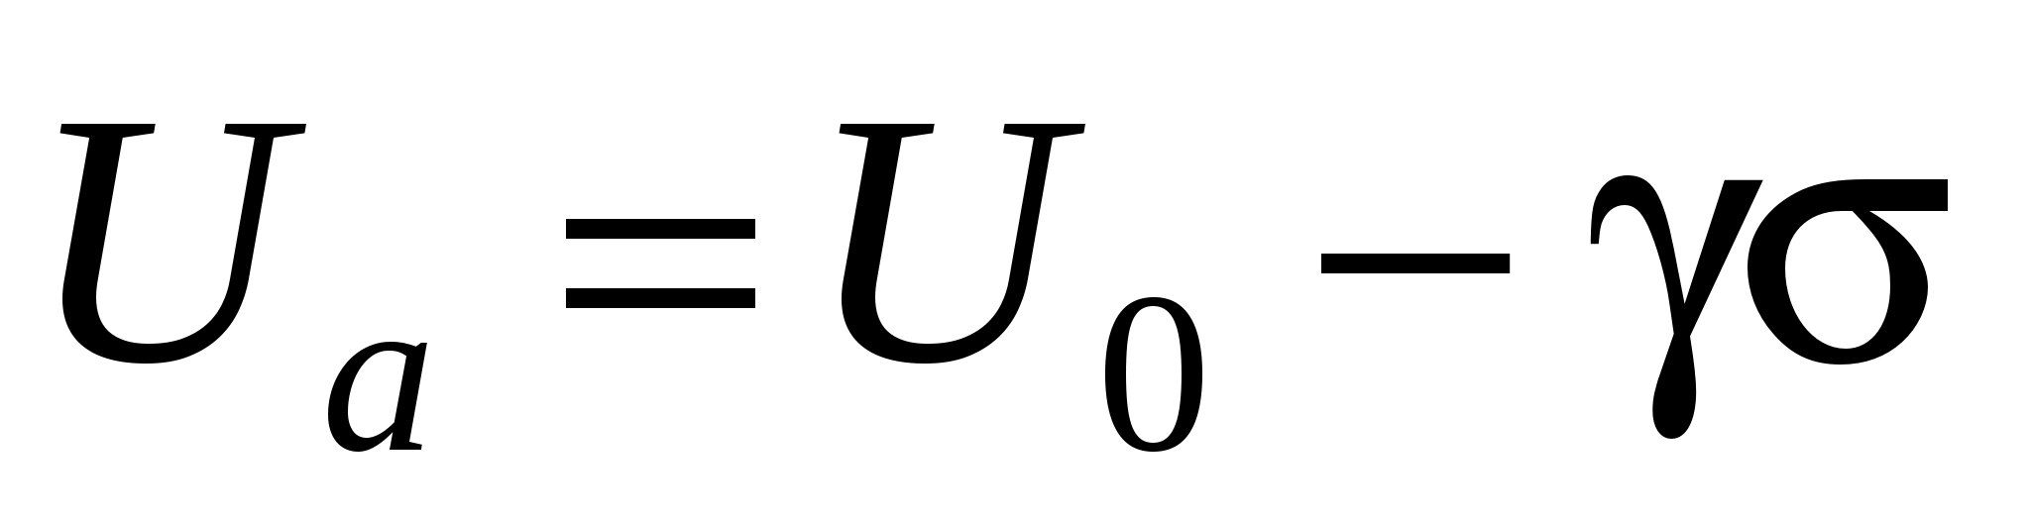 - енергія активації процесу руйнування.
Універсальність отриманих закономірностей дозволяє зробити висновок, що процес руйнування твердого тіла завжди має кінетичний характер (тобто протікає в часі) і природа його для всіх тіл однакова.
Освіта субмикроскопических областей з розірваними зв'язками і злиття їх між собою призводить до того, що тіло під дією прикладеної напруги руйнується. Чим вище натяг, тим сильніше знижується енергія активації, тим швидше і в більшій кількості виникає розірваних зв'язків, тому тим менше потрібно часу для розвитку процесу руйнування.
Таким чином, для забезпечення режиму руйнування в відсутності помітної повзучості необхідно лише короткочасне незначне збільшення напруги над межею міцності. В даний час прийнято вважати, що така різниця пояснюється наявністю в реальних твердих тілах різного роду дефектів, зокрема мікротріщин, що знижують їх міцність [20]. Поява тріщини, довжиною l, призводить до концентрації напружень у її країв, якщо до зразка докладено розтяжне зусилля
Таким чином, механізм руйнування з'єднання заснований на зародження і розвиток тріщин і мікротріщин в середовищі, що сформувалася при утворенні сполуки містить дефекти мікроструктури. Значна концентрація напружень біля країв тріщини призводить до умов, коли час руйнування матеріалу стає значно менше часу релаксації, тобто до забезпечення мінімального вплив процесу руйнування на перебудову структури матеріалу в прилеглих до ПР областях. Практично такі умови можуть бути реалізовані при такому режимі випробування з'єднання на міцність, коли значні деформації досягаються в дуже короткий проміжок часу, що призводить до короткочасної повзучості, і процес характеризується тендітною руйнуванням.
При монтажі ЕА створюються достатні умови для реалізації такого механізму руйнування. Можна зробити припущення про наявність двох джерел формування середовища, що містить дефекти структури: по-перше, частки сторонніх речовин; по-друге, продукти фізико-хімічних реакцій на поверхні і в об'ємі МОЗ. Ці джерела мають великою інтенсивністю на етапі активації МОЗ під час монтажу, особливо при відсутності захисного середовища.
Видалення сторонніх речовин з поверхні принципово не можливо в реальних умовах монтажу, так як навіть при ідеальній очищення поверхні від мінеральних і органічних забруднень поверхню металу має настільки високою активністю, що практично миттєво покривається молекулами навколишнього середовища, які утворюють на ній адсорбовані плівки. На металах і напівпровідниках насамперед утворюються окисні плівки, товщина яких може змінюватися від мономолекулярного шару, до десятків-сотень нанометрів. Крім окисних плівок, поверхня може захоплювати досить товсті шари води, жиру та інших речовин з навколишнього середовища. Міцність закріплення адсорбованих шарів, особливо окисних плівок, вельми висока, і видалення, їх з поверхні представляє великі труднощі.
Особливістю поверхонь полімерних матеріалів [21] є їх велика гидрофобность. Процес адсорбції і проникнення вологи через поверхню складається з сорбції (поглинання) її поверхню дифузії в приповерхневих шар і можливої десорбції (виділення) на кордоні розділу поверхні і навколишнього середовища.
При слабкій взаємодії вологи з поверхнею швидкість проходження її через поверхню визначається законом дифузії і при слабкій взаємодії вологи і полімеру зазвичай виконується закон Генрі, згідно з яким концентрація вологи в полімері пропорційна тиску пара над полімером.
Час виникнення моношару може бути значно менше часу міжопераційного проміжку при монтажі ЕА. Водопроникність істотно залежить від фізичного стану полімерів, гнучкості їх ланцюгів, щільності упаковки молекул і інших чинників. Найбільшою проникністю володіють аморфні полімери з гнучкими ланцюгами, що знаходяться в високоеластіческом стані (каучуки, гуми), найменшою - полімери з жорсткими ланцюгами в склоподібного стані. В одному і тому ж стані проникність полімеру знижується з ростом щільності упаковки його молекул і досягає максимального значення в кристалічному або частково кристалічному стані (фторопласт - 4).
Зі збільшенням гнучкості ланцюгів збільшується їх рухливість, а, отже, і ймовірність утворення пустот, за якими може відбуватися дифузія молекул пара, що і призводить до зростання проникності полімерів в високоеластіческом стані. У склоподібних полімерів з твердими ланцюгами проникність зростає зі збільшенням пухкості упаковки молекул, що приводить до появи великої кількості мікропор.
Таким чином, можна припустити, що підготовлені для з'єднання поверхні є досить потужним поглиначем сторонніх часток, які послаблюють міцність матеріалу і визначають механізм початку процесу руйнування як виникнення і розвиток тріщин. Значне зростання напруги на кінцях розвивається тріщини обумовлює ослаблення процесів повзучості і в сторону крихкого руйнування. Розвиток мікротріщин відбувається в шарі матеріалу, структура і властивості якого можуть визначатися характером фізико-хімічної взаємодії, в якому беруть участь з'єднуються матеріали, за участю зовнішніх чинників, які обумовлюють значний внесок в недосконалість структури і складу МОЗ.

2.2 Моделювання процесів формування структури МОЗ в складі з'єднання
Залежно від вихідних фізико-хімічних властивостей матеріалів, що з'єднуються, а також режимів монтажу, МОЗ в складі з'єднання може мати різні структуру і склад.
Для полімерних матеріалів характерно прояв основних властивостей, пов'язаних з термореактивних і впливом активаторів типу розчинників, загусників і інших компонентів, що призводять до значної зміни властивостей полімерних МОЗ після утворення з'єднання. Цілеспрямований вплив на перебіг процесу утворення з'єднання з використанням полімерних матеріалів враховує закономірності впливу розчинників і інших додаткових компонентів на структуру матеріалу, його реологічні властивості дифузію і адсорбцію до з'єднувальних поверхонь.
Основний інтерес представляють закономірності масопереносу, що призводять до дифузним явищам, відстаючим за швидкістю від процесів адсорбції і набухання вихідних поверхонь. Загальне уявлення про механізм дифузії при взаємодії полімерних матеріалів дає теорія випадкових процесів, яка пов'язує величину коефіцієнта дифузії з частотою перескоку молекули і відстанню її вільного пробігу [22]. Це дозволяє розглядати перехід дифундує молекули з одного положення в інше як подолання енергетичного бар'єру між двома рівноважними станами, охарактеризувати загальні витрати енергії на перенесення речовини в структурі полімерного матеріалу і провести на цій основі аналіз процесів масопереносу при утворенні монтажного з'єднання. Абсолютні значення енергії активації дифузії для різних за своєю природою матеріалів і умов монтажу змінюються в широких межах. Загальним прийомом зміни енергії активації є введення органічного розчинника, що призводить до її зменшення, проявляється в збільшенні коефіцієнта дифузії і відповідному прискоренні всього процесу.
Велику роль в процесі монтажу з використанням полімерних матеріалів може грати пористість поверхонь, що з'єднуються. При розгляді закономірностей переносу [23, 24] в системі статичних мікропор, радіус яких значно більше розміру диффундирующих частинок. Коефіцієнт дифузії залежить від пористості полімеру, звивистості пір, зміні хімічного потенціалу при переході матеріалу з розчиненого в адсорбована стан і концентрації адсорбційних центрів.
Більш простим варіантом інтерпретації механізму дифузії в полімерах є використання результатів теорії вільного об'єму полімеру V, що утворюється в результаті теплового руху сегментів полімерного ланцюга. Оскільки вільним об'ємом володіє будь-яка конденсована среда, то при наявності розчинників, пластифікаторів, і інших компонентів загальний вільний обсяг в першому наближенні визначається сумою вільних обсягів компонентів системи, причому вільний обсяг кожного компонента лінійно зростає при підвищенні температури. Тому величину V можна виразити співвідношенням
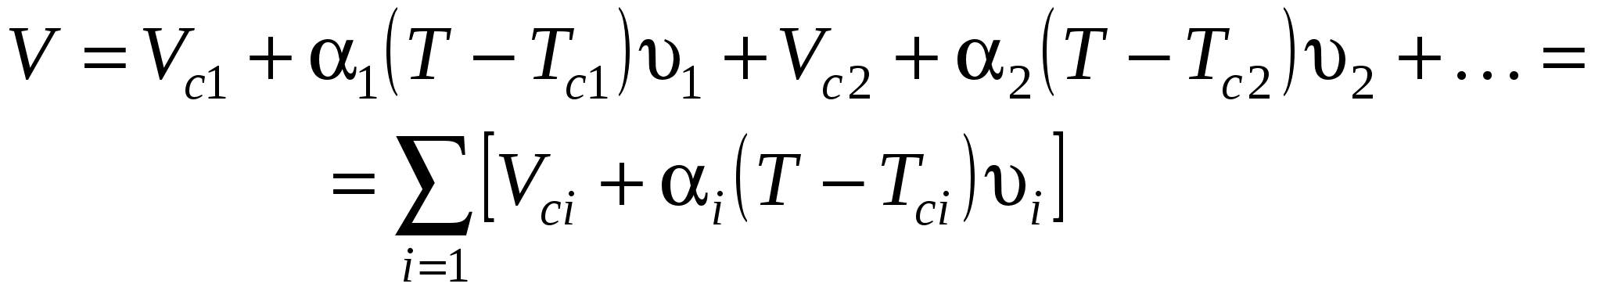, (2.9)
де 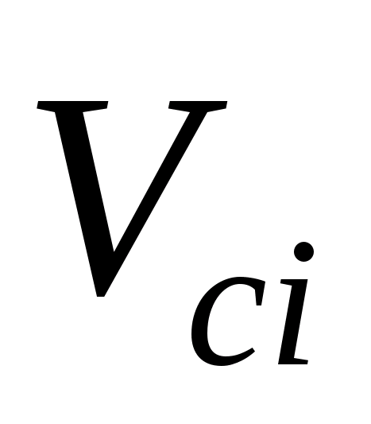 – частка вільного об'єму -го компонента при його температурі склування 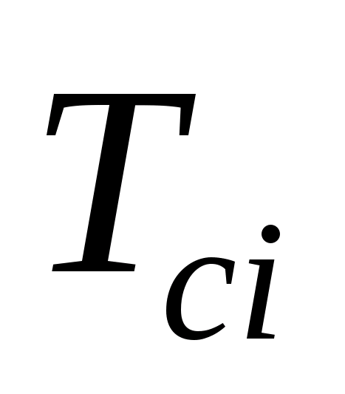;  – обемна доля -го компоненту в системі;  – температура, що перевіщує 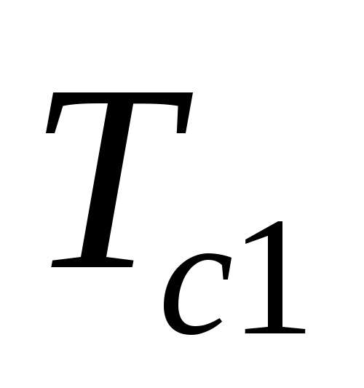; 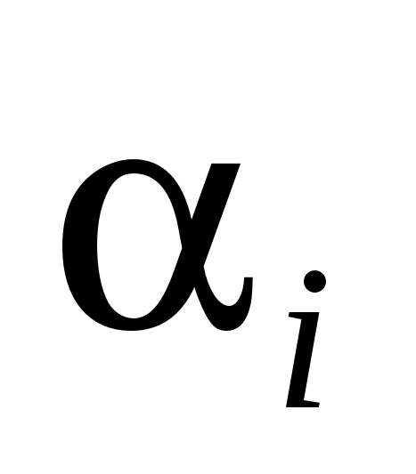 – стрибок температурного коефіцієнта розширення при температурі вище або нижче її.
У тому випадку, коли розглядається практично чистий полімер (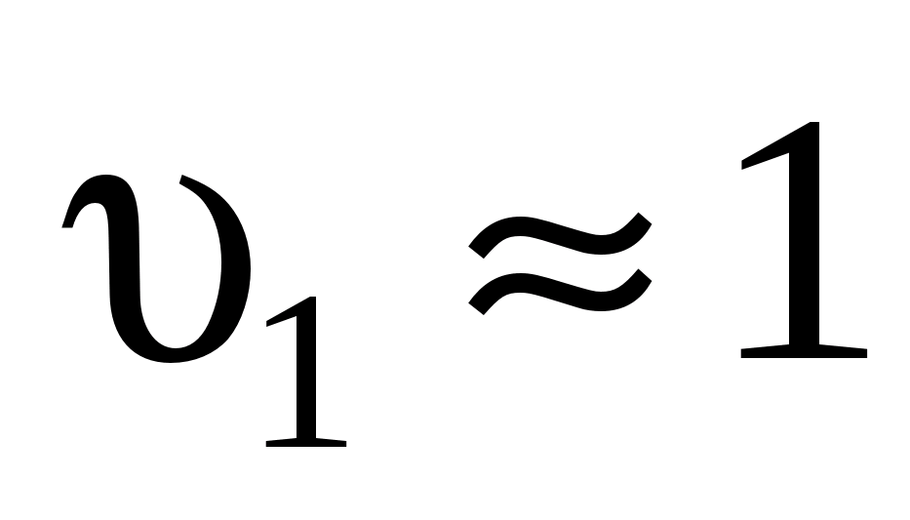)в присутності дуже малої кількості дифундують речовини (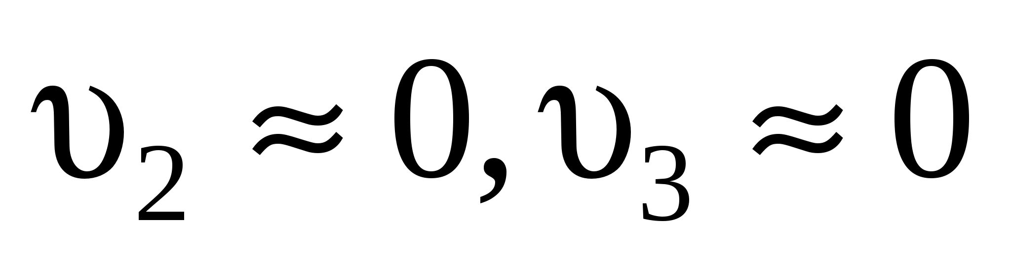 и т.д.), вільний обєм полімеру
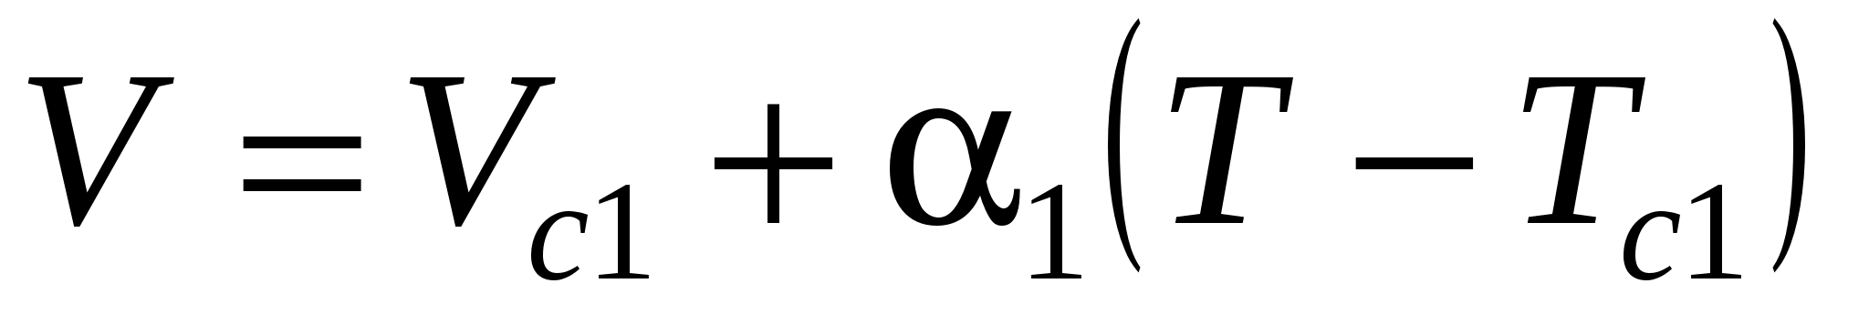.
Збільшення вільного об'єму полімеру призводить до підвищення дифузійної рухливості низькомолекулярного речовини. Вільний обсяг полімеру, зростає при підвищенні температури і концентрації розчинника або пластифікатора. При цьому присутність розчинника сприяє більш різкого порівняно з вихідним полімером зростанню вільного об'єму з підвищенням температури. Теорія вільного об'єму передбачає, що переміщення дифундуючої молекули відбувається без витрат енергії і залежить тільки від ймовірності появи поблизу молекули мікропорожнини необхідного розміру.
Температурна залежність коефіцієнта дифузії дозволяє виявити впливу пластифікуючих речовин, що знижують температуру склування полімеру. При використанні органічних розчинників досить високою залишається роль структури полімеру, оскільки внесок енергії освіти вільного об'єму в коефіцієнт дифузії залишається на високому рівні.
При взаємодії металів, коли плівки оксидів з основного металу і рідкого припою видалені, можна отримати спаи декількох видів: бездіффузіонному, розчинно-дифузійні, контактно-реакційні, дисперговані.
Взаємодія основного металу і розплавленого припою, що протікає при недостатньому нагріванні і обмежене в часі, може відбуватися на стадії хемосорбції, коли процеси дифузії на міжфазної кордоні не отримали розвитку. Отриманий спай називають бездіффузіонним. Він утворюється при малому часу контакту твердого та рідкого металів. Бездифузійний спай без масопереносу основного металу і припою в звичайних умовах пайки отримати практично неможливо. Такий спай можна створити в спеціальних умовах, наприклад при напиленні припоев на основний метал і регулюванню температури підкладки.
Спай, що виникає в зоні контакту твердого та рідкого металів при їх високих взаємних розчинності і дифузії, називається розчинно-дифузійним. Залежно від природи основного металу і припою розчинно-дифузний спай може утворюватися металами з необмеженою і (або) обмеженою взаємною розчинністю, а також металами, створюють евтектичних і (або) перитектическая сплавів і хімічних сполук. Зі збільшенням температури і часу пайки бездифузійний спай може перетворюватися в розчинно-дифузний.
Будова спаев по-різному залежно від характеру та тривалості взаємодії металу й зварювання на межфазовой кордоні. Якщо припій не насититься металом до концентрацій, які відповідають лінії ліквідусу, то відбувається неізотерміческімі кристалізація шва, внаслідок чого спай являє собою суміш кристалічних утворень, що виникають в результаті виділення надлишкового компонента сплаву при швидкому охолодженні шва.
Якщо досягається изотермическая кристалізація (повільне охолодження), то формується дифузійна зона. Спай в цьому випадку має структуру, характерну для цього виду кристалізації відповідно до діаграми стану метал - припій. При тривалих витримках изотермическая кристалізація припою може статися у всій зоні сплаву, утворюючи розчинно-діффузіоннин спай.
Розплавлені припої, змочуючи твердий метал, надають на нього адсорбційна вплив. Залежно від умов під впливом адсорбционного впливу основний метал може стати більш пластичним або більш крихким, а також виявити схильність до мимовільного диспергированию. Адсорбционное зниження міцності твердих металів під дією розплавів більш легкоплавких металів спостерігається у металів, діаграма стану яких є евтектичною з вузькою областю твердих розчинів.
При пайку в області евтектичною температури рідка фаза має евтектичних склад. При більш високих температурах концентрація рідкої фази змінюється відповідно до лінії ліквідусу і відповідає точці перетину її з ізотермою температури пайки.
Рідка фаза виникає в зоні контакту металів переважно на кордонах зерен і дефектах їх структури. В окремих випадках вона утворюється в обсязі зерен. Наприклад, при пайку міді срібними припоями спостерігається утворення рідкої фази в зернах срібла.
При великій кількості твердих частинок в шві затвердіння зони сплаву носить характер спікання порошків у присутності рідкої фази. В результаті утворюється диспергований спай.
Недосконалість режимів і вихідних матеріалів призводить до дефектів у сполуках. З цієї ж причини можуть з'являтися тріщини в місцях контакту паяється з рідким припоєм, який «крупкий» метал.
Однією з причин появи тріщин можуть бути великі внутрішні напруги при значній мінливості коефіцієнтів термічного розширення і низьку пластичність металів, що сполучаються.
У більшості випадків загальною причиною виникнення дефектів в з'єднаннях є недосконалість контактних процесів на міжфазових поверхнях при великому розходженні станів цих поверхонь (наприклад, неізотермічних поверхонь контакту, наявність на них оксидних плівок, вологи, жирів).
Основою утворення з'єднання є адгезія, яка є результатом прояву сил молекулярного взаємодії між поверхнею і наноситься шаром, тобто тих же сил, які діють між структурними частинками в самих твердих тілах - Ван дер Ваальсових, валентних, металевих і ін. При утворенні з'єднання можливе утворення наступних видів зв'язку.
Фізична універсальна ван-дер-ваальсова зв'язок обумовлює найбільш слабку адгезію з енергією зв'язку порядку одиниць кілоджоулів на моль (0,01 - 0,1 еВ / атом), і формується у всіх випадках контакту двох тіл, що зближують до відстані міжмолекулярної взаємодії. Зокрема, вона може виникати при нанесенні металевих та інших верств на забруднені поверхні, на погано підготовлені поверхні окислених металів, кераміки, скла та ін., Якщо не створені умови для формування інших, більш потужних сил зв'язку.
Хімічна зв'язок, більш міцна виникає в результаті перебудови електронних оболонок атомів при їх зближенні і усуспільнення валентних електронів в валентних або металевих зв'язках. Хімічна зв'язок з енергією порядку сотень кілоджоулів на моль (1 еВ і більш на зв'язок) призводить до утворення дуже міцних адгезійних з'єднань, стійких до впливу різних зовнішніх факторів.
Різновидом хімічного зв'язку, характерною для полімерних поверхонь є воднева зв'язок, в цьому випадку атом водню пов'язаний з сильно електронегативний атомом. Енергія зв'язку з цим близько 40 кДж / моль. Вона реалізується при взаємодії з гидратированной поверхнею твердого тіла речовин, що містять гідроксильні та інші полярні групи. Зокрема, так взаємодіє з окисленими поверхнями металів і напівпровідників вода.
Металева зв'язок виникає при пайку, коли на свіже протравлену поверхню металу, звільнену від оксиду, наноситься розплавленийприпой, добре змочувальний цю поверхню. Енергія металевої зв'язку порівнянна з порівнянна з енергією хімічної, тому адгезія, обумовлена нею, як правило, висока.
Такий поділ адгезії за типами зв'язку є в значній мірі умовним. На практиці найчастіше реалізуються проміжні види зв'язків. Наприклад, зв'язок може бути валентної, але електронна хмара зміщена до одного з атомів, так що зв'язок в той же час є іонної.
Таким чином, адгезія супроводжується утворенням прошарку між МОЗ та сполучаються поверхнями, фізичні властивості прошарку будуть відрізнятися від властивостей вихідних матеріалів. Це дає обгрунтування можливості використання концепції реагуючих речовин при моделюванні процесів формування властивостей МОЗ в складі з'єднання, і представляється можливим використання молекулярно - кінетичної і феноменологічного термодинамічної опис процесів.

2.3 Модель формування поверхні розриву при випробуваннях МОЗ на міцність

При дослідженні процесів формування ПР, в рамках основного напрямку досліджень, представляє інтерес характер геометрії ПР [26, 27]. Тут, грунтуючись на ідеалізованої моделі з'єднання, яка складається з поверхні з'єднується матеріалу (початкової поверхні) і знаходиться на цій поверхні шару МОС, можна ввести прямокутну систему координат, площина якої, збігається з початковою поверхнею. Можна припустити, що уявлення цієї поверхні у вигляді площини не позначиться помітно на результатах, що дозволяють визначити характер геометрії ПР.
Умовою руйнування МОЗ є додаток такого зовнішнього зусилля, коли внутрішнє напруження сягає межі міцності.
Таким чином, розподіл ПВ і динаміка розподілу внутрішніх напружень носить випадковий характер, а це призводить до випадкового розподілу нерівностей, так як геометрія ПР визначається розподілом ПВ в шарі контрольованого МОЗ. Очевидно, виявляючи характерні ознаки і спостерігаючи ПР, можна отримати інформацію про площі ПР, і властивості МОС, пов'язаних з його фізико-хімічну активність.
Таким чином, результати досліджень з моделювання процесів формування ПР, дали можливість виявити характерні особливості інформаційних ознак, необхідних для розпізнавання ПР.
Запропоновано механізм руйнування МОЗ, що використовує основні положення теорії руйнування твердих тіл, які припускають розглядати процес руйнування, як дія явищ повзучості і крихкого руйнування, за умови перевищення допустимої межі міцності за рахунок напружень, що виникають в результаті дії зовнішніх сил. Ці умови забезпечуються при проведенні випробувань монтажних з'єднань на міцність і призводять до формування ПР.
Основою прийнятого механізму руйнування прийнято наявність дефектів, джерелом яких є поява сторонніх включень, неоднорідностей складу і структури МОЗ. При монтажі ЕА створюються достатні умови для реалізації такого механізму руйнування. В умовах короткочасної повзучості процес характеризується тендітною руйнуванням, механізм руйнування при цьому заснований на зародження і розвиток тріщин і мікротріщин в середовищі випробуваного матеріалу.
Розвиток мікротріщин відбувається в шарі МОЗ, структура і властивості якого можуть визначатися характером фізико-хімічної взаємодії між МОЗ, навколишнім середовищем і сполучаються поверхнями. Існують різні механізми утворення такого шару.
Різні процеси фізико-хімічної взаємодії призводять до утворення молекул і атомів, об'єднаних вищевказаними силами взаємодії, запропонована концепція освіти реагуючих речовини (РР), перенесення і розподіл якого підпорядковується законам нерівноважноїтермодинаміки.
Запропоновано модель формування поверхні розриву, яка дає можливість обґрунтувати присутність залежності між геометрією поверхні і складом матеріалу, що утворює монтажне з'єднання, отриманим після утворення з'єднання, і, таким чином, наявність інформації, що характеризує фізико-хімічні властивості матеріалу і його фактичний межа міцності.
Геометрія ПР визначається розподілом РР в шарі контрольованого МОЗ. Розподіл РР і внутрішніх напружень носить випадковий характер, а це призводить до випадкового розподілу нерівностей, що призводить до появи характерних ознак при спостереженні РР, від сюди можна отримати інформацію про площі РР, і властивості МОЗ, пов'язаних з його фізико-хімічної активністю

2.4. Методи виявлення і оцінювання інформаційних ознак

Абсолютні значення розподілу ПВ і висот нерівностей ПР складним чином залежать від умов формування з'єднання, і з цього їм може бути дана тільки відносна оцінка. Так як профіль ПР, що задається в певним напрямом, в достатній мірі характеризує її геометрію, можна оцінити параметри кореляційної функції профілю ПР в напрямку осі або. Можливість лінійного наближення в залежності між значеннями розподілу ПВ і висотою нерівностей ПР при відносному оцінюванні дає підставу припущенням про ідентичному поведінці цих величин і відповідних кореляційних функцій при розгляді залежності їх в системі координат профілю ПР.
Розподіл концентрації ПВ здійснюється відповідно до законів статистичної фізики, основні положення якої передбачають наявність випадкової складової при описі явищ і параметрів, які характеризують стан термодинамічної середовища, що складається з мікрочастинок ПВ. У процесі активації ці мікрочастинки набувають більшої рухливості, це дає підставу використовувати тут уявлення про процеси, що відбуваються в рідині, що складається з частинок ПВ. З точки зору статистичної фізики поведінку такої системи характеризується: гамильтонианом або модулем канонічного розподілу; узагальненими силами.
Подання про профіль ПР можна отримати в результаті машинного імітаційного моделювання пропонованого механізму формування ПР. З причини статистичної незалежності процесів формування ПР на відстанях, за наведеними оцінками, більш, вибір дисперсії, на порядок більшою, рівній, не повинен призводити до значних помилок результатів моделювання. Наявність білого просторового шуму можна спостерігати дифузне розсіювання світла і це можна використовувати в якості ознаки для розпізнавання ПР при аналізі зображення [28, 29].
В даний час для вирішення подібних завдань використовуються системи технічного зору (СТЗ). Звісно ж, що поліпшення виявлення ПР може бути забезпечено за рахунок раціонального вибору оптичної схеми СТЗ та використання методів оптичної фільтрації. Таким чином, основним завданням подальших досліджень є перевірка отриманих теоретичних положень про дифузному розсіюванні світла ПР шляхом експериментальних досліджень спектра просторових частот зображення ПР, що дасть можливість запропонувати оптимальну схему оптичного контролю ПР з метою оцінювання властивостей МОЗ.
Проведено аналіз спектра просторових частот зображення початкової поверхні. Повне розділення світлового потоку, відбитого аналізованої поверхнею, на дзеркальну і дифузну складові принципово неможливо, а наявність дифузної складової в складі спектру початкової поверхні може привести до погіршення її виявлення ділянок ПР. Така обробка досить часто входить до складу технологічних процесів підготовки поверхонь з метою видалення пасивуючих шарів і механічної зачистки. Можна припустити, що при цьому залежність процесів формування початкової поверхні в двох її точках буде визначатися в гіршому випадку розмірами частинок абразивного порошку. Це дає підставу зробити припущення про інтервалі просторової кореляції одержуваного профілю приблизно рівному розмірам абразивних частинок, які значно перевершують відстані сил міжмолекулярної взаємодії.
Таким чином використання низькочастотного просторового фільтра дає можливість підвищити співвідношення сигнал / шум в схемі, де в якості корисного сигналу використовується дзеркальна складова, відбитого від ПР світла.
ВЫВОДЫ
Проведено аналіз спектра просторових частот зображення початкової поверхні. Повне розділення світлового потоку, відбитого аналізованої поверхнею, на дзеркальну і дифузну складові принципово неможливо, а наявність дифузної складової в складі спектру початкової поверхні може привести до погіршення її виявлення ділянок ПР. Очевидно найбільше значення дифузійної складової матимуть поверхні, отримані в результаті абразивні препарати. Така обробка досить часто входить до складу технологічних процесів підготовки поверхонь з метою видалення пасивуючих шарів і механічної зачистки. Можна припустити, що при цьому залежність процесів формування початкової поверхні в двох її точках буде визначатися в гіршому випадку розмірами частинок абразивного порошку. Це дає підставу зробити припущення про інтервалі просторової кореляції одержуваного профілю приблизно рівному розмірам абразивних частинок, які значно перевершують відстані сил міжмолекулярної взаємодії. Так, якщо в якості оцінки взяти полігон розподілу розмірів дрібно дисперсного абразиву, можна отримати значення інтервалу розмірів частинок, а, отже, інтервалу кореляції в межах і верхньої межі діапазону просторових частот зображення початкової поверхні, що дорівнює 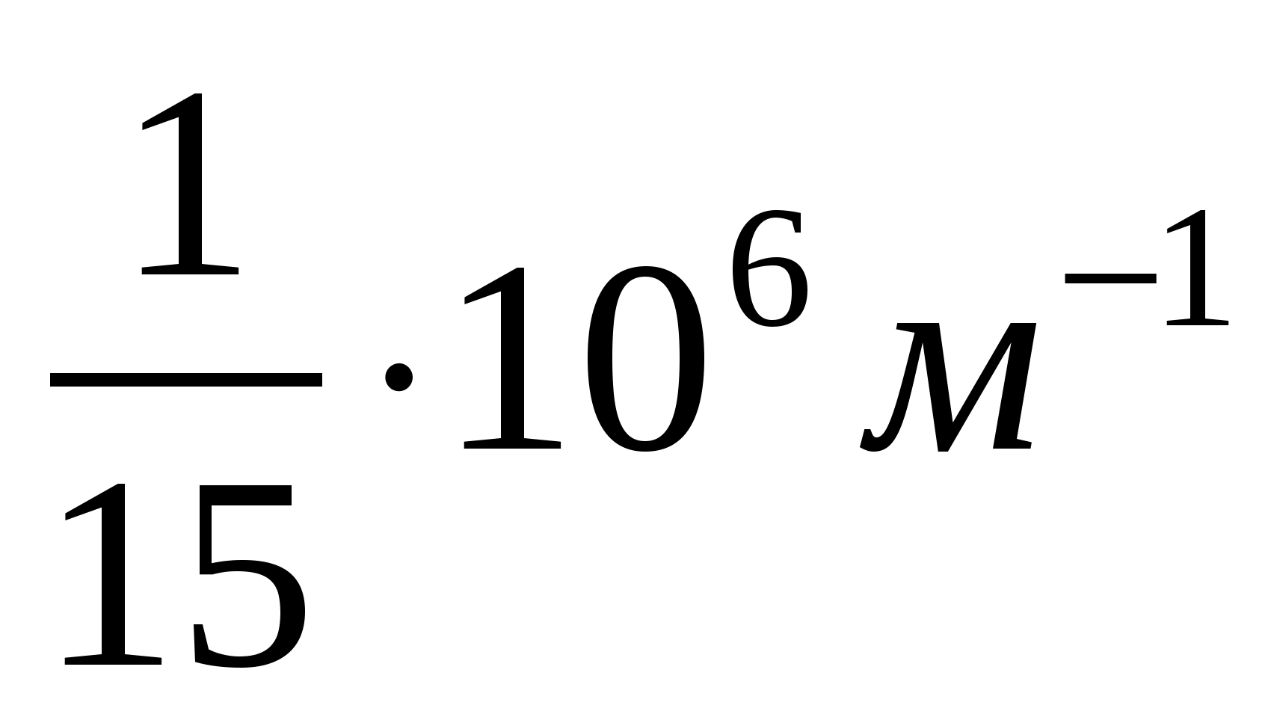.
Використання низькочастотного просторового фільтра дає можливість підвищити співвідношення сигнал / шум в схемі, де в якості корисного сигналу використовується дзеркальна складова, відбитого від ПР світла.

3 АНАЛІЗ ТЕХНІЧНОГО ЗАВДАННЯ

3.1 Аналіз призначення й складу виробу

Розроблюваний блок технічного обслуговування (ПТО) входить до складу програмно-технічного комплексу апаратури контролю нейтронного потоку ПТК АКНП, що у свою чергу є частиною системи управління й захисту (СУЗ) енергетичного реактора ВВЕР-1000 АЕС. Програмно-технічний комплекс АКТП призначений для:
- контролю відносної фізичної потужності реактора й швидкості (періоду) її зміни за допомогою виміру щільності потоку нейтронів у каналах біологічного захисту; формування дискретних сигналів перевищення уставок аварійного й попереджувального захисту (а також уставок управління й регулювання) по відносній фізичній потужності й швидкості (періоду) її зміни для СУЗ і АСУ ТП енергоблоку;
- відображення й подання інформаційних аналогових і дискретних сигналів операторам блокового щита управління (БЩУ) і резервного щита управління (РЩУ), перевантажувальної машини й обслуговуючому персоналу в оптичному (табло, дисплеї, світлодіоди) і акустичному (звуковий індикатор щільності потоку нейтронів) виді;
- безперервної реєстрації поточних значень відносної фізичної потужності реактора й швидкості (періоду) її зміни;
- безперервної діагностики стану технічних засобів і подання отриманої інформації операторові БЩУ й обслуговуючому персоналу.
Використання ПТК АКТП дозволяє:
знизити ризики аварії;
збільшити надійність дії захистів в аварійних ситуаціях;
скоротити час простою блоку в планових ремонтах і зменшити числа аварійних зупинок внаслідок підвищення технічного рівня експлуатації;
поліпшити умови й культури праці обслуговуючого персоналу.
ПТК АКТП конструктивно складається із трьох частин: дві - АКНП - підсистеми аварійних і попереджувальних захистів (АПЗ) - для СУЗ, один - АКНП - резервний щит управління (РЩУ) - для РЩУ - ідентичних (незалежних по всіх параметрах дії й забезпечення) комплектів технічних засобів.
Структурні схеми АКНП-АПЗ і АКНП-РЩУ наведені на рис. 3.1 і 3.2.
Кожний з незалежних комплектів АКНП-АПЗ складається з:
- трьох незалежних по параметрах дії й забезпечення «ниткових» каналів, кожний з яких повинен містити 100 % технічних засобів, необхідних для виконання всіх функцій, наведених у ТЗ;
- загальних для трьох каналів пристроїв відображення й реєстрації (для БЩУ й пульта перевантажувальної машини).
Кожний канал контролю нейтронного потоку включає пристрої детектування, пристрій накопичення й обробки (ПНО) і пристрій уведення вставок потужності.
До кожного каналу контролю нейтронного потоку підключається (шляхом перемикання кабелів) резервний комплект пристроїв детектування (ПД) для пускового й робочого діапазонів. До складу кожного із трьох комплектів АКНП-АПЗ і АКНП-РЩУ повинен входити резервний комплект ПД для пускового й робочого діапазонів.
На блоковому щиті управління (БЩУ) розміщаються:
пристрою уведення вставок потужності (ПВУ);
функціональні дисплеї (ФД);
символьні індикатори (СІ);
оптико-акустичний сигналізатор (ОАС);
прилади, що реєструють;
блок комутації.
Комплект АКНП-РЩУ складається з:
трьох незалежних по параметрах дії й забезпечення каналів;
загальних для трьох каналів пристроїв відображення й реєстрації.
Кожний канал контролю нейтронного потоку АКНП- РЩУ включає пристрою детектування для пускового й робочого діапазонів і ПНО.
На резервному щиті управління (РЩУ) розміщаються:
функціональний дисплей;
пристрою уведення вставок;
символьний індикатор;
оптико-акустичний сигналізатор;
два прилади, шо регіструють;
блок комутації.
Управління даним устаткуванням передбачає наявність достатніх навичок і знань принципу дії й пристрої цього встаткування, що має на увазі допуск до цього встаткування тільки спеціально навчених людей - операторів.
Конструктивно АКНП являє собою металеві шафи, в яких є по двох дверцят для легкого доступу як до передньої панелі, так і до задніх комутаційних рознімань. Двері мають замки для забезпечення обмеженого доступу до панелі управління.
Розроблюваний пристрій технічного обслуговування (ПТО) призначений для:
відображення на екрані станів вхідних (від пристроїв детектування) і вихідних (у СУЗ і СВРК) сигналів ПНО, результатів контролю номіналів
напруг джерел живлення й температури всіх пристроїв, що входять в АКНП, - для цілей технічного обслуговування - у режимах штатного функціонування ПНО й ПЕРЕВІРКА;
ведення протоколу збоїв і відмов ПНО;
ведення архіву параметрів і подій у каналі АКНП;
передачу в інформаційну обчислювальну систему енергоблоку (ИВС) протоколу збоїв і відмов, а також архіву параметрів і подій;
прийом інформації від АПЗ, АРП, РОМ для відображення на функціональному дисплеї через локальну мережу Ethernet (у випадку їхньої відповідної модернізації);

Рис. 3.1 – Структурна схема АКНП-АПЗ

Рис. 3.2 - Структурна схема АКНП-РЩУ

видачу значень відносної фізичної потужності в АРП і РОМ через локальну мережу Ethernet (у випадку їхньої відповідної модернізації);
передачу в ПНО й прийому з ПНО інформації при метрологічному калібруванні;
неоперативний контроль працездатності й технічного стану ПНО в процесі виготовлення, випробувань і технічного обслуговування.
ПТО повинне бути стаціонарно підключене до ПНО. Тип використовуваної для підключення лінії зв'язку - ІРПС («фотополяриметр петля»).
Експлуатація АКНП повинна здійснюватися персоналом, що пройшов навчання правильним і безпечним методам роботи на устаткуванні АКНП відповідно до прийнятих на АЕС процедур.
Форма виробу повинна являти собою модуль, що повинен установлюватися в шафу з габаритами 800х1600х450 мм. Маса пристрою повинна бути не більше 30 кг. Складові частини АКНП повинні проходити через прорізи 2000 800 мм.
Корпус пристрою можна виконати з алюмінієвих сплавів, що забезпечить зниження маси пристрою, не знижуючи механічної міцності корпуса. Застосування алюмінієвих сплавів також дозволяє досить швидку й дешеву механічну обробку корпуса. Не допускається застосування гумових матеріалів, що містять сірку.
Для запобігання поразки електричним струмом кнопки й вимикачі мають пластмасову поверхню, шо контактують з оператором. З’єднуваі ізольовані від корпуса й не мають відкритих контактів.
Конструктивно розроблюване ПТО являє собою три функціональних блоки: модуль процесорний (МП) MSM586SEВ (А1), блок управління (А2), рідкокристалічний монітор I-SFT50i.2 (А3). Всі блоки є покупними, крім БУ, що і буде розроблений у даній роботі.
Тому що даний пристрій є спеціалізованим, то немає необхідності приділяти особливу увагу естетичному вигляду конструкції. Однак для підвищення культури й умов праці в даному пристрої застосовані сучасні кнопки й вимикачі, що володіють високими показниками естетичності.

3.2 Аналіз схеми електричної принципової й принципу дії пристрою

Блок управління призначений для виконання наступних функцій в ПТО:
- Прийом інформаційних сигналів від ПНО;
- Перетворення прийнятих сигналів для обробки їх у МП;
- Відображення інформації , отриманої від БМ, на рідкокристалічному моніторі;
- Перетворення й організація напруг живлення для всього ПТО;
- Перетворення інформації для відправлення її в мережу Інтернет;
Живлення блоку здійснюється від постійної напруги +48В, струм споживання не більше 1,5 А. У самому блоці управління ця напруга перетвориться в постійну напругу наступних номіналів: +3,3В, +5В, +12В.
Для плавного включення й відключення блоку від вхідної напруги +48В передбачений ланцюг C1R1В1, що виключає різкі перепади й перегони напруги. Для згладжування НЧ і ВЧ пульсацій у ланцюзі живлення +48В включені фільтри Z1,Z2, електролітичний конденсатор С44 ємністю 47мкФ - для згладжування НЧ пульсацій, конденсатор С42 ємністю 0,033 мкФ - для згладжування ВЧ пульсацій. Для захисту від короткого замикання передбачений запобіжник на 1,85 А і що шунтує всю схему варистор на 50В.
Перетворення постійної напруги +48В у напругу інших номіналів відбувається на перетворювачі напруги RP40-4812SE - в +12В, на перетворювачі DC/DC PKE4211 - в +5В. Напруга +3,3В надходить із виходу мікросхеми LT10B6CM-3,3, що перетворює напругу +5В.
По кожному номіналу живлячої напруги на блоці також установлені електролітичні конденсатори для згладжування НЧ пульсацій і конденсатори з меншою ємністю для згладжування ВЧ пульсацій, що викликаються перемиканням цифрових інтегральних схем або викликаних наведеннями.
Для індикації подачі перетвореної напруги передбачені індикатори у вигляді світлодіодів на кожний номінал напруги й один для індикації подачі загального живлячої напруги +48В.
У блоці управління застосований мікропроцесор (МП) ADSP-2181BS (D10), що має 128 виводів, розташованих із всіх чотирьох сторін. Тому що майже всі виводи задіяні в схемі, то мікропроцесор необхідно переважно розташовувати в центральній частині друкованої плати, що полегшить розведення й дозволить по можливості скоротити довжину провідників. Живлення мікропроцесора здійснюється від напруги +5В і підводиться до контактів 9, 24, 39, 69, 87, 111.
Сигнал скидання МП здійснюється подачею сигналу RESET на 58-й вивід. Цей сигнал надходить із мікросхеми D9, на яку у свою чергу подається керуючий сигнал CMS від МП. У випадку зависання мікропроцесора при збої, він перестає генерувати сигнал CMS, при цьому мікросхема D9 відразу ж подає сигнал RESET, по якому йде скидання мікропроцесора і його перезавантаження.
Взаємодії МП із ППЗП здійснюються імпульсними сигналами через шину адреси й шину даних. Контакти 11-18, 25-30 МП є шинною адреси й з'єднані з з’єднувачем X6, контакти 79-85, 89-95 є шиною даних і також з'єднані з з’єднувачем Х6. Сигнали управління, читання й записи в пам’ять (EO,CE,EWR), формуються МП і подаються з 3,5,26 виводи МП через з’єднувач Х6 на виводи 24, 22, 31 мікросхеми ППЗП відповідно. Мікросхема ППЗП D16 установлюється в з’єднувач Х6. Тому що до з’єднувача підключена велика кількість зв'язків, що йдуть від мікропроцесора, то розташовувати цей з’єднувач треба також у центральній частині друкованої плати поруч із мікропроцесором.
Управління блоком управління здійснюється за допомогою восьми кнопок на лицьовій панелі (S1 - S8). Схематично кнопки являють собою ключи. Якщо кнопка віджата (ключ відкритий), то на виході ключа перебуває потенціал +5В, якщо кнопка натиснута (ключ закритий), те вихід ключа замикається на землю й на ньому потенціал стає рівним потенціалу землі. Функціонування кнопок здійснюється в негативній логіці.
Сигнали із ключів (кнопок управління) надходять на входи восьмирозрядного регістра D19. Виходи регістра D19 подаються в шину даних (D0 - D7), до якої також підключені виходи регістрів D20, D17, входи регістра D17, шина даних МП із розряду D8 по D15, а також шина даних ППЗП через з’єднувач Х6. Сигнал видачі даних CSR на шину даних надходить із восьмирозрядного дешифратора D15, але його виходи задіяні не повністю, а тільки з нульового по п'ятий розряди. Цей дешифратор призначений для дешифрації адресного простору взаємодіючих із МП пристроїв, тобто залежно від поданого на нього коду він подає керуючий сигнал на певний пристрій.
Дешифратор D15 має три входи, що дозволяє подавати на нього трьохрозрядний код. Цей код надходить із 3, 4, 5 розрядів виходу регістра D14. Регістр D14 восьмирозрядний. 6,7 розряди його не використовуються, тому вони мають завжди на вході логічний нуль (заземлені). Сигнал дозволу запису WR подається на регістр від МП із другого виводу. Входи регістра (з нульового по п'ятий розряди) з'єднані із шиною даних мікропроцесора (з 90 по 95 контакти).
Контроль величини живлячої напруги й температури повітря біля мікропроцесора здійснюється перетворенням аналогового сигналу в цифровий код аналого-цифровим перетворювачем D21, що має 3 входи для вимірюваних напруг, а вимір температури здійснюється усередині мікросхеми. У даній схемі четвертий вхід заземлений, тому що здійснюється вимір тільки величини трьох напруг +3,3В, +5В, +12В. Сигнал готовності виміру генерується АЦП і подається на МП, що видає сигнал зчитування цифрового коду обмірюваної напруги. Вимірювані напруги подаються на АЦП із дільників напруги, виконаних на резисторах R13, R16 - для +5В, R14,R15 - для +12В, R15, R18 - для +3,3В, тому що вхідна напруга на кожний вимірюваних канал не повинна перевищувати 2,5 В.
Логічний сигнал, що визначає стан живлячої напруги всього блоку (дорівнює чи воно +48В ±5%) здійснюється на оптопарі В5, на вхідні контакти якої подається +48В, а вихід працює в ключовому режимі (на виході логічний рівень 1 або 0). Діод В6 задає поріг напруги спрацьовування світлодіода оптопари. Цей сигнал подається на вхід МП DR1/F1.
Інформація, що поступає на ПТО від ПНО, передається в послідовному коді, а обробляється в управління у паралельному. Для перетворення з послідовного в паралельний код і назад використовується перетворювач на мікросхемі D13 QUART, що має восьмирозрядну шину даних і трьохрозрядну шину адреси. Всі шини мікросхеми з'єднані з відповідними шинами на БУ-446. Виводи, на які подається й знімається послідовний код, з'єднані зі з’єднувачем за допомогою оптопари, що дає можливість створити зв'язок із зовнішніми пристроями за принципом “фотополяриметр петля”. Оптопара являє собою світлодіод як випромінюючий елемент і тригер Шмідта як приймаючий елемент, що працює в ключовому режимі. Якщо на виході тригера високий рівень, то струм протікає через транзистор V3 і резистор R4, якщо на виході тригера низький рівень, то вихідна лінія заземлюється.
Для підключення оптоволоконного зв'язку використовується приймач оптичного сигналу V1 (U4) і передавач V2 (U4). На передавач (виводи 2,6,7) подається напруга живлення +3,3В. Приймач і передавач підключені до перетворювача D2. Перетворювач D2 служить для перетворення крученої пари (“Ethernet”) в оптоволоконний зв'язок. Для узгодження з іншими пристроями до перетворювача (REFCLK) підключений генератор (G1(U4)) тактових імпульсів частотою 25MHz. Мікросхема D1 служить для узгодження виходів перетворювача на кручену пару з навантаженням з боку пристроїв, що підключаються. Виходи D1 з'єднані з з’єднувачем Х15.
Синхронізація роботи МП і інших цифрових мікросхем здійснюється тактовою частотою CLKIN, вироблюваної генератором G1. Вона подається на 20 вивід МП.
Управління рідкокристалічним монітором здійснює модуль процесорний, а на управління розташований керуючий ключ на транзисторі V3, що управляє подачею живильної напруги на монітор, і цифровим потенціометром D22, що залежно від поданого на нього цифрового коду змінює яскравість монітора. Всі ланцюги живлення й сигнальні шини проходять через БУ-446. Тому рідкокристалічний монітор з'єднується шлейфом з БУ через з’єднувачі Х11 і Х7. Тому що струми при пуску монітора досягають значення, близькі до 3 ампер, то з’єднувачі Х7 і Х11 варто брати з позолоченими контактами, що зменшить їхній опір, а значить і спадання напруги на них, а також підвищить надійність з'єднання.
Вивчивши роботу схеми, можна сказати, що струми живлення, що протікають по шинах і землі, порівняно невеликі, крім струмів, що йдуть по ланцюгу живлення рідкокристалічного монітора (ланцюга +12В - не більше 1,5 А), де максимальна амплітуда сплесків струму живлення (по ланцюгу +12В) може досягати значення 3,5 А. Якщо виконати ці ланцюги мінімальної довжини із шириною згідно розрахункам, щоб спадання напруги на них було мінімальним (мінімальний опір), то можна їх виконати друкованим монтажем і без використання навісних шин.
Через високу щільність монтажу доцільно виконати ланцюги живлення й землі всіх мікросхем окремо від сигнальних на різних шарах. Тому друкована плата буде багатошаровою, що складається не менш, ніж із чотирьох шарів. Внутрішні шари будуть шарами землі й живлення, а зовнішні - сигнальними й вхідними ланцюгами живлення +48В, а також ланцюга живлення й управління монітором. Технологія виготовлення плати заснована на пресування шарів, що забезпечить збільшення її механічної міцності шляхом стовщення.
Сполучні з’єднувачі для підключення MSM і інших розширювальних блоків варто застосовувати з позолоченими контактами, що дозволить зменшити опір рознімань, а це у свою чергу зменшить на них спадання напруги. Також це дозволить збільшити надійність і довговічність з'єднань.

3.3 Аналіз умов експлуатації
Розроблюваний блок ПТО входить до складу програмно-технічного комплексу апаратури контролю нейтронного потоку ПТК АКНП, що відноситься до наземної стаціонарного ЕА . АКНП повинна виконувати функції другого рівня «глибокоешелонованого» захисту РУ по нейтронно-фізичних параметрах (по ОПБ-2000) і входити складовою частиною в систему управління й захисту (СУЗ за ГОСТ 26843) енергетичного реактора типу ВВЕР-1000. Відповідно до вимог НП306.5.02/3.0.35 даний виріб відноситься до групи умов експлуатації 2.2 і групі умов розміщення 2А, тобто до категорії для експлуатації в закритих неопалюваних приміщеннях із природною вентиляцією без штучного регулювання кліматичних умов, де коливання температури й вологості повітря, вплив піску й пилу істотно менший, ніж на відкритому повітрі.

Таблиця 3.1 - Технічні вимоги на розробку при кліматичних і механічних впливах
Діапазон температур навколишнього середовища | +15 ⁰С…+30⁰С
Відносна вологість повітря | 10%...75% при  t = +30⁰С ...+50⁰С
Атмосферний тиск | 86 – 108 кПа;
Вплив біологічних факторів | Немає
Вплив іонізуючих випромінювань: потужність поглиненої дози гамма-випромінювання | Не більше  ;
Характер вібрацій:  діапазон частот  прискорення | 100 Гц;  2м/S2
Механічний удар:  верхнє значення пікового ударного прискорення не менш  тривалість ударного імпульсу | 40 m/с²;  100 мс.
Інші впливи | Немає

Для забезпечення захисту від кліматичних і механічних впливів зовнішнього середовища необхідно використовувати корпус. З огляду на технічні вимоги як матеріал корпуса можна використовувати металеві сплави на основі алюмінію, які відрізняються достатньою міцністю й невеликою вартістю. Міцності такого корпуса досить для того, щоб можна було використовувати його як несучу конструкцію, на яку будуть установлені напрямні для БУ-446, а також монітор. Оскільки немає впливу біологічних факторів, а іонізуюче випромінювання в даних умовах не робить негативного впливу на роботу всього блоку, якщо ще врахувати, що розроблюваний блок установлюється в спеціальну шафу, то передбачати спеціальний захист від них немає необхідності.

3.4 Розробка конструкції

Розрахунок площі друкованої плати
Розробка конструкції полягає у визначенні площі і геометричних розмірів друкованої плати, перевірці можливості розміщення радіоелементів на платі, розробці конструкції друкованої плати і визначенні геометричних розмірів осередку.
Площа друкованої плати, необхідну для одностороннього розміщення радіоелементів, знаходять за формулою:
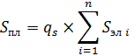
де: q_{s} – коефіцієнт дезінтеграції площі; S_{эл i} –площа i-го радіоелементу;
n – число елементів.
де: S_{эл} – площа всіх елементів на плате; S_{мікросхем} – площа всіх мікросхем на платі; S_{резистор} – площа всіх резисторів на плате; S_{конденсатор} – площа всіх конденсаторів на плате; S_{індукт} – площа всех катушек індуктивності на плате; S_{разъем} –площа всіх розємів на плате; S_{проч} –площа всіх інших елементів на плате.
Т.к. площа всіх резисторів одинакова:
Приймаємо q_{s} = 2, тоді:
Таким чином, вибираємо розмір плати 233,35 Ч 160 мм, заданий в ТЗ, тому що він задовольняє розрахунковими даними (233,35 Ч 160 = 37336 мм²> 31122,2 мм²).
Розробка конструкції друкованої плати
Клас точності багатошарової друкованої плати - 4, відповідно:
- мінімальна ширина провідників t, мм: 0,15 мм;
- мінімальна відстань між провідниками s, мм: 0,15 мм;
- гарантована ширина паска в зовнішньому шарі b_{Н}, мм: 0,05 мм;
- гарантована ширина паска у внутрішньому шарі B_{В}, мм: 0,03 мм;
- відношення діаметра металізованого отвори до товщини плати k_{ДТ} = 0,25 мм.
Матеріал плати - двосторонній стеклотекстолит FR-4. Товщину багатошарової друкованої плати вибираємо 1,74 мм (число шарів: 16).
В результаті виконання конструкторсько-технологічних розрахунків визначають геометричні розміри елементів проводить малюнка і їх взаємного розташування з урахуванням виробничих похибок. Розрахунку підлягають діаметри монтажних і перехідних отворів, значення ширини провідника і відстані між провідниками, діаметр контактної площадки.
Мінімальний діаметр перехідного отвору:
де: k_{дт} – відношення діаметра металізованого отвору до товщини плати; h_{пл} – товщина печатної плати.
Приймемо діаметр перехідного отвору рівний 0,9 мм.
Мінімальний діаметр монтажного отвору:
де: d_{в} – діаметр виводу радіоелемента, d_{в} = 0,27 мм; Д = 0,2…0,6 мм – зазор між поверхнею виведення і поверхнею отвору; h_{г} = 0,02…0,06 мм – товщина гальванично осадженої міді; д_{д} = 0,012 мм – похибка діаметру отвору.
Приймаєм діаметр монтажного отвору - 0,9 мм.
Мінімальний діаметр контактної площи:
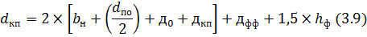
де: b_{н} – гарантована ширина паска в зовнішньому шарі; д₀ = 0,07 мм – похибка розташування отвори; д_{кп} = 0,15 мм – похибка розташування контактної площадки; д_{фф} = 0,06 мм – похибка фотокопії і фотошаблона; h_{ф} – товщина фольги на діелектричному підставі, h_{ф} = 0,035 мм для двостороннього склотекстоліти FR-4.

3.5 Розрахунок надійності за раптових відмов

Оціночний розрахунок надійності полягає у визначенні показників надійності функціональної осередки за відомими характеристиками надійності складових компонентів і умов експлуатації. Основними кількісними характеристиками надійності є ймовірність безвідмовної роботи (ЙБР) РЕЗ протягом заданої напрацювання (0; t) (в даному випадку розраховується ЙБР для нерезервованих систем):
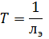
де: t – час безперервної роботи вироби;
л_{э} – експлуатаційне значення інтенсивності відмов.
При складанні логічної моделі схеми безвідмовної роботи передбачається, що відмови елементів незалежні, а елементи можуть перебувати в одному з двох станів: працездатному і непрацездатному.
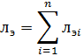
де: л_{эi} – експлуатаційне значення інтенсивності відмов i-го елемента, що враховує зовнішні впливи, вплив теплових і електричних елементів; n – кількість елементів.
Розрахунок надійності проводимо в програмі «Автоматизована система розрахунку надійності (АСРН)».
Початкові дані:
- розрахунок в режимі експлуатації;
- група апаратури: 1,3;
- температура навколишнього середовища, єC: 55.
Дані розрахунку надійності представлені в таблиці 3.1.
л_{э} = 2,15 Ч10⁻⁵ [1/ч] – експлуатаційне значення інтенсивності відмов для всього модуля, що враховує значення поправочних коефіцієнтів.
Отже, середній час напрацювання до відмови:
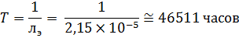
Імовірність безвідмовної роботи осередку за 48 год:

Таблиця 3.1 Розрахунок сумарної інтенсивності відмов
Тип ЭРЭ | Кількість | л_{б (бсг)} | л_{э}, 1/ч | л_{э} Ч n, 1/ч
Інтегральні мікросхеми
74GTLPH1645DGGR | 5 | - | 0,96Ч10⁻⁷ | 4,8Ч10⁻⁷
SN74LVTH16245ADGG | 2 | - | 0,83Ч10⁻⁷ | 1,66Ч10⁻⁷
EPM7256AEQI208-7 | 1 | - | 0,4Ч10⁻⁶ | 0,4Ч10⁻⁶
74LVT244MTC | 1 | - | 0,92Ч10⁻⁸ | 0,92Ч10⁻⁸
EPCS16SI8 | 1 | - | 3,04Ч10⁻⁹ | 3,04Ч10⁻⁹
SN65LVDS2DBV | 1 | - | 1,97Ч10⁻⁸ | 1,97Ч10⁻⁸
EP2C15AF484C6 | 1 | - | 2,74Ч10⁻⁷ | 2,74Ч10⁻⁷
ADSP-TS201S | 8 | - | 1,77Ч10⁻⁶ | 1,416Ч10⁻⁵
GXO-7531/AIN-100.0 MHz | 1 | - | 0,94Ч10⁻⁸ | 0,94Ч10⁻⁸
MAX1623EAP | 4 | - | 0,84Ч10⁻⁷ | 3,36Ч10⁻⁷
PTH05060WAH | 2 | - | 0,39Ч10⁻⁷ | 7,8Ч10⁻⁸
IDT74FCT3807EPYI | 1 | - | 0,38Ч10⁻⁷ | 0,38Ч10⁻⁷
IDT49FCT3805EPYI | 1 | - | 0,38Ч10⁻⁷ | 0,38Ч10⁻⁷
74AVC16244DGG | 1 | - | 0,85Ч10⁻⁷ | 0,85Ч10⁻⁷
Резистори
EXB28V102JX | 1 | 0,37Ч10⁻⁸ | 0,83Ч10⁻⁹ | 0,83Ч10⁻⁹
EXB2HV103JV | 1 | 0,37Ч10⁻⁸ | 1,23Ч10⁻⁸ | 1,23Ч10⁻⁸
Р1-12-0,125-33 Ом | 3 | 0,37Ч10⁻⁸ | 2,77Ч10⁻⁹ | 8,31Ч10⁻⁹
Р1-12-0,125-100 Ом | 1 | 0,37Ч10⁻⁸ | 3,1Ч10⁻⁹ | 3,1Ч10⁻⁹
Р1-12-0,125-1 кОм | 1 | 0,37Ч10⁻⁸ | 3,1Ч10⁻⁹ | 3,1Ч10⁻⁹
Р1-12-0,125-4,75 кОм | 71 | 0,37Ч10⁻⁸ | 3,1Ч10⁻⁹ | 2,201Ч10⁻⁷
Р1-12-0,125-0,15 Ом | 18 | 0,37Ч10⁻⁸ | 3,1Ч10⁻⁹ | 5,58Ч10⁻⁸
Р1-12-0,125-470 Ом | 8 | 0,37Ч10⁻⁸ | 3,1Ч10⁻⁹ | 2,48Ч10⁻⁸
Р1-12-0,125-2 кОм | 1 | 0,37Ч10⁻⁸ | 3,1Ч10⁻⁹ | 3,1Ч10⁻⁹
Р1-12-0,125-2,55 кОм | 1 | 0,37Ч10⁻⁸ | 3,1Ч10⁻⁹ | 3,1Ч10⁻⁹
Р1-12-0,125-221 Ом | 4 | 0,37Ч10⁻⁸ | 3,1Ч10⁻⁹ | 1,24Ч10⁻⁸
Р1-12-0,125-274 Ом | 4 | 0,37Ч10⁻⁸ | 3,1Ч10⁻⁹ | 1,24Ч10⁻⁸
Р1-12-0,125-10 Ом | 4 | 0,37Ч10⁻⁸ | 2,77Ч10⁻⁹ | 1.108Ч10⁻⁸
Р1-12-0,125-22 кОм | 2 | 0,37Ч10⁻⁸ | 3,1Ч10⁻⁹ | 6,2Ч10⁻⁹
Р1-12-0,125-10 кОм | 6 | 0,37Ч10⁻⁸ | 2,77Ч10⁻⁹ | 1,662Ч10⁻⁸
Р1-12-0,125-7,5 кОм | 2 | 0,37Ч10⁻⁸ | 3,1Ч10⁻⁹ | 6,2Ч10⁻⁹
Р1-12-0,125-110 кОм | 4 | 0,37Ч10⁻⁸ | 3,1Ч10⁻⁹ | 1,24Ч10⁻⁸
Р1-12-0,125-900 Ом | 1 | 0,37Ч10⁻⁸ | 2,77Ч10⁻⁹ | 2,77Ч10⁻⁹
Р1-12-0,125-3,6 кОм | 1 | 0,37Ч10⁻⁸ | 2,77Ч10⁻⁹ | 2,77Ч10⁻⁹
Р1-12-0,125-13 кОм | 1 | 0,37Ч10-8 | 2,77Ч10-9 | 2,77Ч10-9

Продовження таблиці 3.1
Конденсатори
SMD 0805-X7R 50 V-0.1 uF | 91 | 2 Ч10⁻⁹ | 0,54 Ч10⁻⁸ | 4,91Ч10⁻⁷
SMD 0805-NP0 50 V-1000 pF | 16 | 2 Ч10⁻⁹ | 2,52 Ч10⁻⁹ | 4,03Ч10⁻⁸
SMD 0805-X7R 50 V-1000 pF | 64 | 2 Ч10⁻⁹ | 2,25 Ч10⁻⁹ | 1,44Ч10⁻⁷
SMD 0805-X7R 50 V-1 uF | 13 | 2 Ч10⁻⁹ | 0,47 Ч10⁻⁸ | 6,11Ч10⁻⁸
SMD 1206-Y5V 16 V-10 uF | 6 | 2 Ч10⁻⁹ | 0,52 Ч10⁻⁸ | 3,12Ч10⁻⁸
SMD 7343 TANTALUM-10 V-220 uF | 4 | 0,5 Ч10⁻¹⁰ | 1,17 Ч10⁻¹⁰ | 4,68Ч10⁻¹⁰
SMD 3216 TANTALUM-16 V-4.7 uF | 4 | 0,5 Ч10⁻¹⁰ | 0,48 Ч10⁻¹⁰ | 1,92Ч10⁻¹⁰
SMD 7343 TANTALUM-10 V-330 uF | 8 | 0,5 Ч10⁻¹⁰ | 1,28 Ч10⁻¹⁰ | 1,02Ч10⁻⁹
SMD 0805-NP0 50 V-47 pF | 4 | 2 Ч10⁻⁹ | 1,71 Ч10⁻⁹ | 6,84Ч10⁻⁹
SMD 7343 TANTALUM-16 V-100 uF | 35 | 0,5 Ч10⁻¹⁰ | 0,97 Ч10⁻¹⁰ | 3,4Ч10⁻⁹
SMD 0805-X7R 50 V-0.01 uF | 84 | 2 Ч10⁻⁹ | 2,77 Ч10⁻⁹ | 2,33Ч10⁻⁷
SMD 0201-X5R 10 V-0.01 uF | 25 | 2 Ч10⁻⁹ | 0,44 Ч10⁻⁸ | 1,1Ч10⁻⁷
SMD 0201-X5R 16 V-1000 pF | 26 | 2 Ч10⁻⁹ | 2,52 Ч10⁻⁹ | 6,55Ч10⁻⁸
SMD 0805-Y5V 10 V-2.2 uF | 10 | 2 Ч10⁻⁹ | 0,71 Ч10⁻⁸ | 7,1Ч10⁻⁸
EEEFKJ101UAR 6.3 V-100 uF | 4 | 1,2 Ч10⁻¹⁰ | 2,28 Ч10⁻⁹ | 9,12Ч10⁻⁹
SMD 7343 TANTALUM-25 V-33 uF | 4 | 0,5 Ч10⁻¹⁰ | 0,76 Ч10⁻¹⁰ | 3,04Ч10⁻¹⁰
SMD 0201-X5R 6.3 V-0.1 uF±10% | 11 | 2 Ч10⁻⁹ | 0,54 Ч10⁻⁸ | 5,94Ч10⁻⁸
EEEFK1C100AR 16 V-10 uF | 9 | 1,2 Ч10⁻¹⁰ | 0,44 Ч10⁻⁹ | 3,96Ч10⁻⁹
SMD 0805-Y5V 10 V-4.7 uF | 10 | 2 Ч10⁻⁹ | 0,62 Ч10⁻⁸ | 6,2Ч10⁻⁸
SMD 7343 TANTALUM-10 V-150 uF | 4 | 0,5 Ч10⁻¹⁰ | 1,12 Ч10⁻¹⁰ | 4,48Ч10⁻¹⁰
Трансформатори
BDS3/3/4.6-4S2 | 8 | 3 Ч10⁻¹¹ | 0,57 Ч10⁻¹⁰ | 4,56Ч10⁻¹⁰
SDR0805-4R7M | 4 | 3 Ч10⁻¹¹ | 0,57 Ч10⁻¹⁰ | 2,28Ч10⁻¹⁰
З'єднувачі
02 01 160 2101 | 2 | 0,46 Ч10⁻⁷ | 0,61 Ч10⁻⁶ | 1,22Ч10⁻⁶
Разом для експлуатації |  |  |  |  | 1,91 Ч10⁻⁵
617B037SAJ221 | 1 | 0,46 Ч10⁻⁷ | 0,61 Ч10⁻⁶ | 0,61 Ч10⁻⁶
PLD-10 | 2 | 0,46 Ч10⁻⁷ | 0,61 Ч10⁻⁶ | 1,22 Ч10⁻⁶
PLD-14 | 1 | 0,46 Ч10⁻⁷ | 0,61 Ч10⁻⁶ | 0,61 Ч10⁻⁶
Разом для контрольних елементів |  |  |  | 2,44 Ч10⁻⁶
Разом для модуля |  |  |  | 2,15 Ч10⁻⁵

Таким чином, середній час напрацювання функціональної осередки до відмови відповідає вимогам технічного завдання:
T = 46511 год > T_{ТЗ} = 6500 год.

3.6 Розрахунок вибропрочности конструкції

Метою розрахунку є оцінка вибропрочности конструкції. Конструкція вважається віброміцності, якщо в ній відсутні механічні резонанси, а допустима віброперегрузка на резонансній частоті перевищує перевантаження, зазначену в технічному завданні на виріб.
Відсутність в конструкції механічних резонансів характеризується наступним співвідношенням частоти вільних коливань f0 будь-якого елементу конструкції і верхньої частоти fв діапазону зовнішніх вібраційних впливів:
Допустима величина вібраційного навантаження розраховується за формулами:
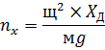
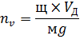

де: X_{д} - допустима величина прогину пружного елемента; V_{Д} - допустима віброшвидкість; м - коефіцієнт динамічності конструкції.
Оцінка вибропрочности конструкції зводу до розрахунку частоти вільніх коливання f0 и допустімої величини віброперегрузкі.
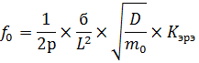
де: D – циліндрична жорсткість конструкції; К_{ере} - коефіцієнт навантаження з боку ЕРЕ; б - коефіцієнт, що залежить від форми пластини і умов закріплення на сторонах.
Спосіб закріплення плати представлений на рис 3.3.

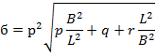
де L и B – довжина і ширина плати.

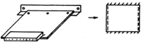
Рис 3.3 – Спосіб закріплення плати
Для прийнятого закріплення плати: p = 1, q = 2,57, r = 5,14.
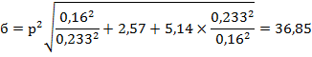
Циліндрична жорсткість друкованої плати визначається за формулою:
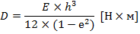
де: h – товщина печатної плати; E – модуль пружності матеріалу плати [Н/м²]; е – коефіціент Пуасона.
E = 33Ч10⁹ [Н/м²], е = 0,279, h = 1,76 мм, таким чином:
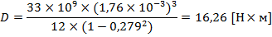
Для розрахунку частоти скористаємося формулою моделі тонкої навантаженої пластини:
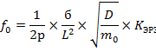
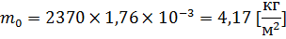
Коефіціент навантаження з боку ЕРЕ:
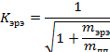
К_{эрэ} = 0,7ч0,8.
Таким чином:
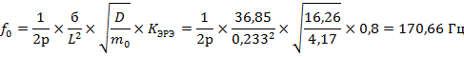
Оскільки умова f₀ ≥ 2 Ч f_{в} виконується, тобто частота вільних коливань f₀ = 170,66 Гц перевищує верхню межу діапазону частот зовнішніх вібраційних впливів fв = 25 Гц, то в розробленій конструкції забезпечується відсутність механічних резонансів.
Розрахуємо допустимі величини вібраційних перевантажень на резонансній частоті конструкції.
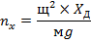
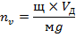
Допустима величина прогину друкованої плати визначається:
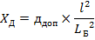
де: l – розмір меншої сторони плати, м; д_{доп} – допустима стріла прогину матеріалу плати на базовій довжині L_{Б} = 1 м. Для склотекстоліту з двостороннім фольгуванням д_{доп} = 11 мм/м².
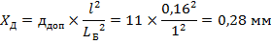
Допустима виброшвидкість: V_{Д} = 800 мм/с = 0,8 м/с, коефіціент дінамічності конструкціі м = 5 для ЭМ1.
Таким чином:
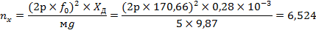
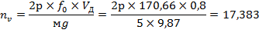
З двох значень вібраційних перевантажень вибираємо мінімальне і порівнюємо його зі значенням, наведеним в ТЗ:
n_{доп} = min(n_{x}; n_{v}) = min(6,524g; 17,383g) = 6,524g > n_{ТЗ} = 2g.
Таким чином, необхідна умова забезпечення вибропрочности виконується для розробленої конструкції.

3.7 Оцінка технологічності конструкції

Аналіз технологічності системи по конструкторським показниками.
Радіоелектронний засіб технологічно, якщо при виробництві та експлуатації (ремонті) його споживчі якості забезпечуються при оптимальному (раціональному) витрачання залучених ресурсів [18].
Для кількісної оцінки технологічності слід розрахувати показники технологічності розроблюваного виробу і порівняти їх з нормативними показниками, представленими в таблиці 3.2. Розрахунки приватних і бальних показників також представлені в табл.3.2. Якщо Б_{i} <0, то бальний показник прирівнюємо до нуля; в разі Б_{i}> 5, то слід прийняти величину бальної оцінки за 5 балів.
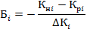
де: К_{нi} – нормативний рівень показника; ДК_{i} - еквівалент «одного бала», що відображає значимість даного показника технологічності; К_{РI} - розрахункове значення приватних показників технологічності.
Прийнятним базовим рівнем технологічності є рівень в чотири бали.
1) Коефіцієнт стандартизації конструкції:
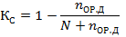
де: n_{ОР.Д} – кількість оригінальних деталей;
N – загальне число ЕРЕ, мікросхем та МСБ.
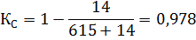
Бальний показник:
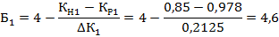
2) Коефіціент уніфікаціі конструкціі:
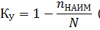
де n_{НАИМ} – число найменувань ЕРЕ, МС.
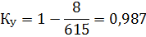
Бальний показник:
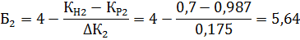
3) Коефіціент використання МС и МСБ:
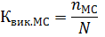
де n_{МС} – кількість мікросхем.
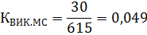
Бальний показник:
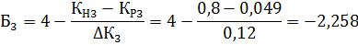
4) Коефіціент повторюваності компонентів.
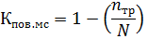
де n_{тр} – число типоразмерів компонентів.
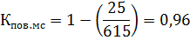
Бальний показник:
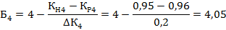
5) Коефіціент настановних розмірів (кроків) ЕРЕ.
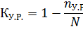
де n_{У.Р.} - кількість настановних розмірів ЕРЕ.
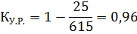
Бальний показник:
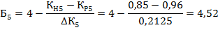
6) Коефіцієнт повторюваності матеріалів.
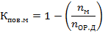
де n_{м} – кількість марок матеріалів, застосовуваних для виготовлення складових частин (деталей) конструкції.
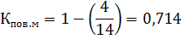
Бальний показник:
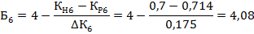
7) Коефіцієнт використання площі комутаційного пристрою (КП):
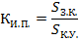
де S_{З.К.} – площа ЕРЕ; S_{К.У.} – площа комутаційного пристрою.
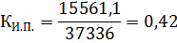
Бальний показник:
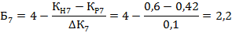
З урахуванням досягнутих бальних показників розрахуємо среднебалльний показник технологічності:
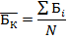
Среднебалльний показник дорівнює 3,5. На його величину сильно вплив надав коефіцієнт використання МС, який дорівнює нулю в зв'язку з тим, що у виробі багато дискретних ЕРЕ.

3.8 Технологічний процес збирання та монтажу

Конструкція осередку обчислювального модуля являє собою багатошарову друковану плату, з двох боків якої розташовані елементи SMD і монтовані в отвори елементи.
Наведемо опис кожного кроку складання і монтажу.
1) Вхідний контроль друкованої плати.
Візуальний вхідний контроль на відсутність таких дефектів виготовлення друкованих плат:
- механічне пошкодження друкованої плати - відколи по краю плати, пошкодження паяльної маски і діелектрика;
- монтажний отвір заповнене припоєм;
- монтажні отвори заповнені паяльною маскою, установка компонентів неможлива;
- зміщення малюнка паяльної маски щодо розміщення контактних майданчиків;
- перехідні отвори повністю не заповнені паяльною маскою - потенційні пастки для залишків флюсу при відмиванні друкованих вузлів;
- надмірне утоньшение паяльної маски на контактних майданчиках перехідних отворів;
- утворення пустот під паяльною маскою, можливо її відшарування в процесі подальших технологічних операцій;
- незадовільна якість фінішного покриття або пошкодження фінішного покриття контактної площадки;
- порушення геометрії контактної площадки;
- дефектна металлизация контактної площадки перехідного отвору;
- дефект фінішного покриття (низька якість лудіння) - перемичка припою в недозволеному місці;
- перетрав провідників;
- розрив провідників під паяльною маскою;
- відшарування металізації від контактної площадки;
- порушення покриття паяльної маски;
- вкраплення частинок металізації;
- замикання провідників.
2) Очищення ПП.
Знежирення друкованої плати тампоном з бязі, змоченим в суміші етилового спирту і нефрасу (бензину) в співвідношенні 1: 1, безпосередньо перед нанесенням паяльної пасти.
3) Нанесення припойними пасти на верхню сторону ПП.
Автоматичне нанесення паяльної пасти марки MP218 фірми Multicore на контактні площадки друкованих плат з верхньої сторони методом трафаретного друку через металевий трафарет товщиною 100 мкм, принтером «AVX-400» фірми SMTECH (Англія). Швидкість трафаретного друку 40 мм / сек.
4) Розміщення компонентів поверхневого монтажу на верхній стороні ПП.
Автоматична установка компонентів поверхневого монтажу автоматом КЕ-2060 фірми JUKI (Японія) на контактні площадки верхньої сторони плати з нанесеною на них паяльної пастою згідно принциповій електричній схемі і складального креслення.
5) Візуальний контроль.
Контроль правильності установки компонентів на верхній стороні ПП.
6) Оплавлення припою.
Пайка висновків компонентів поверхневого монтажу опалювальному нанесеною на контактні площадки плат паяльної пасти, камерної піччю ІК нагрівання Ecosold 350 Superior. Піч має чотири зони. Перші дві зони призначені для попереднього нагріву плати та активації флюсу паяльної пасти. Третя зона - зона пайки (оплавлення пасти), четверта - зона охолодження. Час проходження плати через зони 1-4 становить в середньому 5 хвилин.
Візуальний контроль.
Після пайки компонентів здійснюється перевірка за зовнішнім виглядом під мікроскопом на відсутність дефектів. При необхідності проводиться ремонт паяних з'єднань (подпайкі).
Нанесення припойними пасти на нижню сторону ПП.
Автоматичне нанесення паяльної пасти марки MP218 фірми Multicore на контактні площадки друкованих плат з верхньої сторони методом трафаретного друку через металевий трафарет товщиною 100 мкм, принтером «AVX-400» фірми SMTECH (Англія). Швидкість трафаретного друку 40 мм / сек.
1) Розміщення компонентів поверхневого монтажу на нижньому боці ПП.
Автоматична установка компонентів автоматом КЕ-2060 фірми JUKI (Японія) на контактні площадки нижнього боку плати згідно принциповій електричній схемі і складального креслення.
2) Візуальний контроль.
Контроль правильності установки компонентів на нижній стороні ПП.
3) Оплавлення припою.
4) Візуальний контроль.
Після пайки компонентів здійснюється перевірка за зовнішнім виглядом під мікроскопом на відсутність дефектів. При необхідності проводиться ремонт паяних з'єднань (подпайкі).
5) Попередня збірка.
Попередньо встановлено механічних компонентів на верхню сторону ПП згідно принциповій електричній схемі і складального креслення.
6) Розміщення компонентів для монтажу в отвори.
Ручна установка компонентів для монтажу в отвори на верхній стороні ПП згідно принциповій електричній схемі і складального креслення.
7) Пайка компонентів.
Пайка компонентів для монтажу в отвори здійснюється пристроєм для пайки подвійний хвилею припою TOLO CT-3000N. Використовувати припій X39B фірми Multicore. Як флюс використовувати флюс Hydro-X20 фірми Multicore.
8) Промивання ПП.
Відмивання здійснюється струменями рідини (спрей-технологія) в установці SMT-800 фірми Aqueous Technologies. Водний розчинів отмивочной рідини Аквен-16, нагрітий до 40-50єС, розпорошується через форсунки на відмивати плату. Час струменевого відмивання 5-15 хвилин. Після цього з камери насосом відкачується відмивальна рідина і подається вода для ополіскування. Час ополіскування 5-15 хвилин. Фінішне ополіскування деионизованной водою протягом 2-5 хвилин і потім сушка.
9) Розміщення компонентів для монтажу в отвори.
Ручна установка компонентів для монтажу в отвори на нижній стороні ПП згідно принциповій електричній схемі і складального креслення.
10) Пайка компонентів
Пайка компонентів для монтажу в отвори здійснюється пристроєм для пайки подвійний хвилею припою TOLO CT-3000N. Використовувати припій X39B фірми Multicore. Як флюс використовувати флюс Hydro-X20 фірми Multicore.
11) Промивання ПП
Відмивання здійснюється струменями рідини (спрей-технологія) в установці SMT-800 фірми Aqueous Technologies. Водний розчинів отмивочной рідини Аквен-16, нагрітий до 40-50єС, розпорошується через форсунки на відмивати плату. Час струменевого відмивання 5-15 хвилин. Після цього з камери насосом відкачується відмивальна рідина і подається вода для ополіскування. Час ополіскування 5-15 хвилин. Фінішне ополіскування деионизованной водою протягом 2-5 хвилин і потім сушка.
12) Контроль збірки
Після закінчення монтажу на обидві сторони плати проводиться контроль якості, що включає перевірку під мікроскопом правильності установки компонентів відповідно до креслення, якості паяних з'єднань, відсутність забруднень на платах, між висновками і під компонентами.
• Візуальний контроль
Автоматизований візуальний контроль складальних осередків здійснюється установкою 22FX фірми Marantz.
• Рентгенівський контроль
Рентгенівський контроль здійснюється на Технологічному обладнанні XBIM-130 фірми Piergiacomi.
13) Тестування
Візуальний контроль, перевірка функціонування.
Аналіз технологічності ФЯ обчислювального модуля за виробничими показниками.
Для об'єктивної і різнобічної оцінки спроектованого ТП необхідно провести розрахунок кількісних виробничих показників технологічності. Вихідні дані для розрахунку приватних і бальних показників, а також отримані результати обчислень представлені в таблиці 3.2.
1) Коефіцієнт простоти виготовлення виробу:
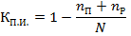
де: n_{П} – кількість підганяються або підбираються ЕРЕ з метою забезпечення вихідних параметрів до вимог ТУ; n_{Р} - число регулювальних елементів; N - загальна кількість ЕРЕ.
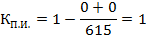
Бальний показник:
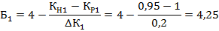
2) Коефіцієнт розширених допусків:
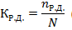
де n_{Р.Д.} – кількість ЕРЕ з допусками д ≥ 10% від номіналу;
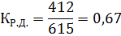
Бальний показник:
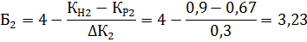
3) Коефіцієнт простоти виконання монтажних з'єднань:
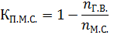
де: n_{Г.В.} – кількість монтажних з'єднань, що виконуються з використанням окремих перемичок монтажним проводом; n_{М.С.} - загальна кількість монтажних з'єднань, включаючи друковані провідники.
Т.к. n_{Г.В.} = 0, то
Бальний показник:
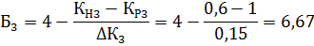
4) Коефіцієнт обмеження числа видів складально-монтажних з'єднань:
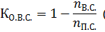
де: n_{В.С.} – число видів складальних і монтажних з'єднань з урахуванням конкретного способу їх виконання (гвинтові, клеєні, паяні, зварні і т.д.);
n_{П.С.} - число пар, що з'єднуються будь-яким видом з'єднань конструктивних елементів виробу.
n_{В.С.} = 3; n_{П.С.} значно більше 1000, тому:
Бальний показник:
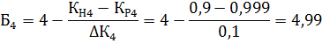
5) Коефіцієнт використання групових методів обробки:
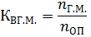
де: n_{Г.М.} – число операцій ТП, що використовують групові методи обробки;
n_{оп} - загальне число операцій
.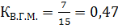
Бальний показник:
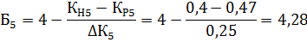
6) Коефіцієнт автоматизації і механізації складання і монтажу ЕРЕ:
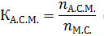
де n_{А.С.М.} – кількість монтажних з'єднань, які здійснюються автоматизованим або механізованим способом.
Оскільки всі монтажні з'єднання здійснюються автоматизованим способом, за винятком декількох механічних з'єднань, здійснюваних вручну, тоді:
Бальний показник:
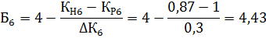
7) Коефіцієнт автоматизації і механізації операцій регулювання і контролю електричних параметрів вироби:
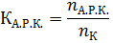
де: n_{А.Р.К.} – кількість операцій регулювання і контролю, що здійснюються механізованим і автоматизованим способом; nк - загальне число операцій регулювання і контролю.
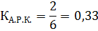
Бальний показник:
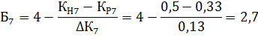
8) Коефіцієнт використання типових технологічних процесів:
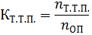
де n_{Т.Т.П.} – кількість операцій, які виконуються за типовими технологічними процесами.
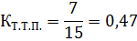
Бальний показник:
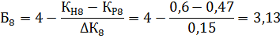
Таблиця 3.2. Таблиця показників технологічності вироби за виробничими показниками
№ п/п | Конструкторські показники, які визначаються коефіцієнтами | Позначення показника $К_{i}$ | Нормативне значення показника $К_{\text{Hi}}$ | Еквівалент одного бала $ΔK$ | Розрахунковий приватний показник $К_{\text{Рi}}$ | Бальний показник $Б_{i}$
1 | Простоти виготовлення виробу | $$К_{П\text{.}И\text{.}}$$ | 0,95 | 0,2 | 1 | 4,25
2 | розширених допусків | $$К_{Р\text{.}Д\text{.}}$$ | 0,9 | 0,3 | 0,67 | 3,23
3 | Простоти виконання монтажних з'єднань | $$К_{П\text{.}М\text{.}С\text{.}}$$ | 0,6 | 0,15 | 1 | 5
4 | Обмеження видів з'єднань | $$К_{О\text{.}В\text{.}С\text{.}}$$ | 0,9 | 0,1 | 0,999 | 4,99
5 | Використання групових методів технології | $$К_{И\text{.}Г\text{.}М\text{.}}$$ | 0,4 | 0,25 | 0,47 | 4,28
6 | Автоматизації та механізації складання і монтажу | $$К_{А\text{.}С\text{.}М\text{.}}$$ | 0,87 | 0,3 | 1 | 4,43
7 | Автоматизації та механізації регулювання і контролю | $$К_{А\text{.}Р\text{.}К\text{.}}$$ | 0,5 | 0,13 | 0,33 | 2,7
8 | Застосування типових тех. процесів | $$К_{Т\text{.}Т\text{.}П\text{.}}$$ | 0,6 | 0,15 | 0,47 | 3,13

З урахуванням досягнутих бальних показників розрахуємо среднебалльний виробничий показник технологічності.
Оскільки среднебалльний виробничий показник технологічності дорівнює чотирьом, то виріб технологічно.

3.9 Розробка спеціального технологічного оснащення

Тестовану осередок підключають до стенду контролю через перехідний пристрій (ПП) за допомогою шлейфів. Стенд контролю являє собою установку тестового контролю УТК-512. До складу УТК-512 входить ПЕОМ.
Виріб призначений для контролю і діагностики цифрових пристроїв. Виріб забезпечує:
- контроль електричних рівнів логічних сигналів по параметру «0» або «1» і затримки поширення сигналів в ланцюгах цифрових пристроїв;
- периферійне сканування цифрових пристроїв по інтерфейсу JTAG;
- в умовах дрібносерійного, серійного виробництва, а також дозволяє виробляти розробку і налагодження тест-програм на цифрові пристрої.
Підключення ячійки до установки УТК-512 здійснюється за схемою контролю ячійки, наведеної на рис. 3.4. Для тестування ячійки необхідно напругу живлення +5 В. Як джерело електроживлення «+5 В» використовується джерело постійного струму Б5-71. Також в стенд контролю входить осцилограф MSO7104B.
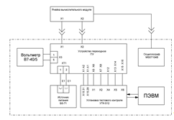
Рис. 3.4 – Схема контролю ячійки
Технологічна інструкція з перевірки ячійки обчислювального модуля.
1) Для проведення тестового контролю ячійки необхідно зібрати схему контролю ячійки згідно рис. 3.4. Всі підключення виробляють при відключеному електроживленні. З'єднувачі каналів тестової установки УТК-512 підключити до з'єднувачів перехідного пристрою згідно табл 3.4.
2) Джерело живлення постійного струму Б5-71 підключити через контакти з'єднувача «XT1» перехідного пристрою (ПУ). Вставити контрольовану ячійку в перехідний пристрій через з'єднувачі «X1», «X2».
3) Запустити на ПЕОМ стенду контролю дані програми контролю на ячійкою обчислювального модуля за допомогою програми «ІПС Ястек».
4) Встановити в програмі параметри перевірки згідно табл. 3.3.

Таблиця 3.3. Таблиця підключення
Позиційне позначення з'єднувачів тестової установки УТК-512 |  | Позиційне позначення з'єднувачів перехідного пристрою
Х1 | X1L | X5
Х1 | X1R | X6
Х2 | X2L | X7
Х2 | X2R | X8
Х4 | X4L | -
Х4 | X4R | X12
Х5 | X5L | X13
Х5 | X5R | X14
Х6 | X6L | X15
Х6 | X6R | X16

5) У програмі «ІПС Ястек» вибрати режим «Осцилографування» і задати початковий і кінцевий такти тестової програми. Запустити режим «Осцилографування».
Таблиця 3.4. Параметри перевірки
Параметр | Значення
Частота | 20 МНz
Рівень лог. 0 | 0,6 V
Рівень лог. 1 | 2,4 V

6) Подати на перехідний пристрій напруга (5,00 ± 0,25) В з джерела живлення постійного струму. Подана напруга 5В відрегулювати на джерелі живлення за допомогою регулятора «U», за свідченнями напруги на вольтметрі В7-40 / 5 між гніздами Х3: 1 і X3: 5 перехідного пристрою так, щоб напруга за показаннями вольтметра В7-40 / 5 між цими контактами було 5 В.
7) У програмі «ІПС Ястек» вибрати режим «Прогін», а потім «Контроль», в результаті почнеться виконання тестової програми.
Осередок витримала випробування за тестовою програмою, якщо для цієї програми в середовищі «ІПС Ястек» отримано повідомлення «Виконання програми завершено, виріб справно».
8) Зняти напругу 5В з перехідного пристрою, для чого вимкнути джерело живлення постійного струму Б5-71.
висновки:
В даному розділі дипломного проекту:
• розроблена конструкція осередку обчислювального модуля для пристрою цифрової обробки сигналів;
• для конструкції ФЯ обрані спосіб охолодження і компоновочная схема виходячи з параметрів ФЯ;
• виконані розрахунки надійності по раптових відмов і вибропрочности конструкції, отримані значення цих параметрів повністю задовольняють ТЗ;
• розраховані оцінки технологічності конструкції ФЯ по конструкторським і виробничим параметрам, за отриманими значеннями можна зробити висновок, що конструкція технологічна;
• розроблений технологічний процес складання та монтажу ФЯ обчислювального модуля, а також спеціальна технологічне оснащення для її контролю.элементный ячейка вычислительный печатный

4. ОХОРОНА ПРАЦІ І БЕЗПЕКА В НАДЗВИЧАЙНИХ СИТУАЦІЯХ

У відповідності з законом України «Про охорону праці» жодне виробництво, підприємство, цех, робочий ділянку не можуть бути введені в експлуатацію, якщо на них не будуть забезпечені здорові та безпечні умови праці.
В лабораторії з ПК встановлено наступне обладнання:
- обчислювальна техніка (ЕОМ потужністю 350 Вт);
- монітори.
Функціональна схема обладнання, яке використовується у роботі, зображена на рис.4.1.

Миша
Клавіатура
Системний блок:
Материнська плата, ПЗП, ОЗП, процесор, відеокарта, звукова карта,
сетевая карта.
Монітор
Рис. 4.1– Функціональна схема обладнання

Дане обладнання призначене для роботи операторів ЕОМ зі створення систем автоматизованого управління виробництвом, різного програмного забезпечення, проектно-конструкторських робіт і отримання кінцевих результатів робіт у вигляді документів: лістинги програм, схеми, креслення та ін.

4.1. Промислова безпека в проектному відділі

За ступенем небезпеки ураження електричним струмом за НПАОП 40.1-1.21-98 дане приміщення відноситься до класу приміщень без підвищеної небезпеки, так як вологість 40-60% і виключена можливість одночасного дотику людини до корпусів електрообладнання і заземленим металевим конструкціям будівель і споруд, які мають зв'язок із землею.
Електропостачання відділу здійснюється від 3-х фазної мережі з глухозаземленою нейтраллю, змінний струм, напруга 380/220 В. відповідно до вимог НПАОП 40.1-1.32-01.
Передбачені наступні міри електробезпеки:
- конструктивні міри електробезпеки;
- схемно-конструктивні міри електробезпеки;
- експлуатаційні міри електробезпеки.
Конструктивні міри електробезпеки забезпечують таке конструктивне рішення, яке запобігає можливість дотику людини до струмопровідних частин приладів і обладнання.
Для усунення можливості поразки електричним струмом при дотику працівника до струмопровідних металевих частин, усі рубильники встановлюються в закритих корпусах, з'єднувальні кабелі та шини електроживлення підведені до задньої панелі апаратури і недоступні людині. Застосовується блоковий монтаж.
Згідно з вимогами НПАОП 40.1-1.32-01 для електроустановок змінного струму напругою до 1000В і глухозаземленою нейтраллю застосовується занулення. У приміщенні лабораторії з ПК використана система занулення TN-S.
Комплекс необхідних заходів по техніці безпеки визначається виходячи з виду електроустановки та її номінальної напруги, умов середовища, типу приміщення і доступності електрообладнання.
Яке експлуатується обладнання не є джерелом механічних, або радіаційних небезпек, але є споживачем електричної енергії.
В приміщенні лабораторії, не частіше одного разу на рік, виконується контроль ізоляції. Перш за все,від мережі відключаються всі споживачі, включаючи ДБЖ, подовжувачі та трійники. Потім на щитку відключаються автомати», відповідні досліджуваним групам і з допомогою мегаомметра проводу вимірюються попарно: фаза-фаза, фаза-нуль, нуль, земля. У разі виявлення занадто низького опору необхідно провести додаткові роботи: встановити ділянку ланцюга, на якому порушена ізоляція і негайно усунути дефект.
З працівниками проводиться вступний, первинний, повторний, цільовий, а при необхідності і позаплановий інструктаж. Зміст всіх інструктажів відповідає вимогам НПАОП 0.00-4.12-05.

4.2. Забезпечення виробничої санітарії та гігієни праці

Роботи в даному приміщенні проводяться сидячи і не потребують систематичного фізичної напруги. Згідно ДСН 3.3.6-042-99 робота відноситься до категорії легкої Іа (енерговитрати до 120 ккал/ч). Робочі місця характеризуються наступними мікрокліматичними умовами:
а) відносна вологість повітря 40 - 60%;
б) температура:
- у холодний період: оптимальна 22-24 С, допустима верхня - 25 С, нижня - 21 С;
- в теплий період: оптимальна 23-25 С, допустима верхня - 28С, нижня - 22 С;
в) швидкість руху повітря:
- оптимальна - 0,1 м/с, допустима - 0,1м/с.
Підтримання на даному рівні параметрів, що визначають мікроклімат, здійснюється за допомогою кондиціонування в теплу пору року і при виділенні великої кількості тепла від обладнання з використанням опалення в холодну.
Шумове забруднення у відділі становить 50дБ, що не перевищує норму.
Приміщення з ЕОМ має природне та штучне освітлення відповідно до ДБН Ст. 25-28-2006 «Природне і штучне освітлення». Природне світло проникає через бічні светопроеми, зорієнтовані на північний схід, і забезпечувати коефіцієнт природної освітленості (КЕО) не нижче 1,5%.
Для забезпечення нормованих значень освітлення в приміщеннях з ВДТ ЕОМ загального та персонального користування очищають віконне скло та світильники не рідше ніж 2 рази на рік та своєчасно проводять заміну перегорілих ламп.
Так як домінуючим шкідливим фактором є підвищена температура повітря робочої зони, необхідно розробити систему кондиціювання повітря в приміщенні.
Для дотримання вимог техніки протипожежної безпеки та ергономіки в приміщенні встановлюються сучасні робочі столи та рідкокристалічні екрани. Працівнику для профілактики порушень і підтримки високої працездатності пропонується дотримуватися регламентовані перерви для відпочинку. Рекомендується в період роботи робити дві перерви по 15 хвилин, перший до обідньої перерви, другий – після. Головними елементами робочого місця є письмовий стіл і крісло. Основним робочим положенням є положення сидячи. Робоче місце для виконання робіт у положенні сидячи організується відповідно до ДСТУ 12.2.032-78. При роботі в положенні сидячи рекомендуються такі параметри робочого простору: довжина столу – 1000 мм, ширина – 800 мм, висота – 730 мм. Для задоволення вимог фізіології, конструкція робочого сидіння задовольняє наступним основним вимогам:допускає можливість зміни положення тіла, допускає регулювання висоти в залежності від росту працюючої людини, має злегка увігнуту поверхню, має невеликий нахил назад.

4.3. Безпека в надзвичайних ситуаціях в лабораторії з ПК

Даний пункт розглядається відповідно до закону України «Про цивільного захисту».
У регіоні найбільш імовірними надзвичайними ситуаціями (НС), є надзвичайні ситуації техногенного характеру – це транспортні аварії (катастрофи), пожежі, неспровоковані вибухи, аварії з викидом небезпечних хімічних речовин, раптове руйнування споруд та будівель. Для лабораторії з ПК найбільш вірогідним НС є пожежа.
Пожежі в приміщеннях з ЕОМ представляють особливу небезпеку, оскільки зв'язані з великими матеріальними втратами.
Категорія приміщення по пожежній вибухонебезпечності згідно ДБН Ст. 1.1.7-2002 має І ступінь вогнестійкості, а за пожаровзрывоопасности відноситься до категорії В.
Дане приміщення відноситься до зони класу П-ІІа по ПУЕ-2011, так як це виробниче приміщення, є меблі з дерева і ДВП. Можливі причини виникнення пожежі у приміщенні роботи операторів ЕОМ:
- недотримання правил експлуатації електронно-обчислювальної техніки;
- недотримання правил пожежної безпеки;
- перегрів струмоведучих частин обладнання в слідстві освіти високого перехідного опору в місцях з'єднань;
- несправність загального чи місцевого освітлення робочих місць.
Згідно з вимогами протипожежної безпеки в приміщенні встановлюється 2 вуглекислотних вогнегасника ВВК-1.4 (з розрахунку 1 на 20 м²), які застосовуються при гасінні невеликих вогнищ і можуть бути використані для гасіння електроустановок, що знаходяться під напругою. У відповідності з ГОСТ 12.4.026-76 ці кошти пофарбовані в яскраво-червоний колір і перебувають у легкодоступному місці, при виході з приміщення.
Приміщення лабораторії обладнано системою автоматичної пожежної сигналізації з застосуванням теплових датчиків типу ПОСТ-1 3 штуки, (з розрахунку 2 датчика на кожні 20 м² площі), налаштованих на температуру спрацьовування 70°С.
Організаційні заходи пожежної профілактики:
- навчання персоналу правилам пожежної безпеки;
- видання необхідної інструкцій і плакатів, плану евакуації
персоналу у разі пожежі;
- виготовлення і застосування засобів наочної агітації по забезпеченню пожежної безпеки.
План евакуації показаний на рис.4.3:
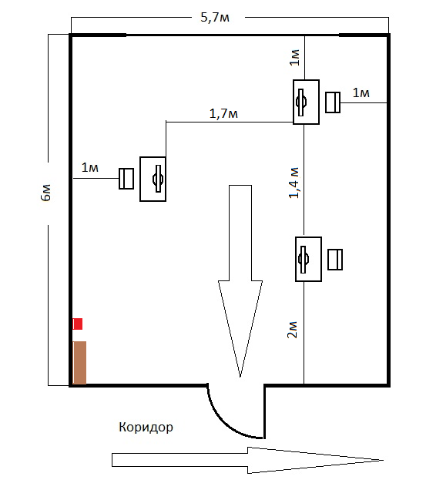
- путь евакуації
- ящик з піском - вогнегасник

Рис.4. 3 – Схема евакуації при пожежі
Протидія пожежам здійснюється в процесі забезпечення пожежної безпеки. Для цього встановлюються вимоги пожежної безпеки і протипожежні режими, здійснюються заходи пожежної безпеки.
У разі виникнення пожежі необхідно організувати заходи по евакуації людей з будівлі, наявними для цього всіма силами і засобами. Перевірити справність і включення в роботу автоматичних систем протипожежного захисту.

ВИСНОВКИ

В даному дипломному проекті була розроблен блок технічного обслуговування що входить до складу програмно-технічного комплексу апаратури контролю нейтронного потоку ПТК АКНП, що у свою чергу є частиною системи управління й захисту (СУЗ) енергетичного реактора ВВЕР-1000 АЕС.
Розроблений пристрій має наступні технічні параметри:
- розроблені функціональна і принципова схеми;
- обрана відповідна сучасна елементна база, найбільш підходить для вирішення поставлених завдань;
- розроблена конструкція осередку обчислювального модулю, обрані спосіб охолодження і компоновочну схема;
- виконані конструкторські розрахунки (розрахунок надійності по раптових відмов, розрахунок вибропрочности конструкції);
- розраховані оцінки технологічності конструкції по конструкторським і виробничим параметрам;
- розроблений технологічний процес складання та монтажу;
- проаналізовані шкідливі і небезпечні фактори, що виникають при розробці системи, і розроблені заходи для забезпечення охорони праці, які дозволять знизити ризик шкідливих і небезпечних впливів на розробника.

СПИСОК ВИКОРИСТАНИХ ДЖЕРЕЛ

- Энциклопедия кибернетики. Т. 2. – К.: Главная редакция украинской советской энциклопедии, 1974. – с. 335-339.
- Овезгельдыев А.О., Петров Э.Г., Петров К.Э. Синтез и идентификация моделей многофакторного оценивания и оптимизации. – К.: Наукова думка, 2002. – 164 с.
- Бусленко Н.П. Моделирование сложных систем. – М.: Наука, 1978. – 329 с.
- Валуев С.А., Волков С.Н., Гладков А.П./Под ред. Валуева С.А., Волковой С.Н. Системный анализ в экономике и организации производства. – Л.: Политехника, 1991. – 398 с.
- Абалкин Л.И. Стратегия управления. – М.: Политиздат, 1975. – 254 с.
- Мильнер Б.З. Теория организаций. – М.: Инфра-М, 1999. – 326 с.
- В.А. Абчук, А.Л. Лифшиц, А.А. Федулов, Э.И. Куштина. Автоматизация управления. – М.: Радио и связь, 1984. – 264с.
- Автоматизированные системы управления: уч. пособие / Г.С. Федорова, Ю.Д. Морозов, Ю.К. Мухин, С.Г. Адрианова. – М.: Легпромбытиздат, 1993. – 176с.
- Агронович Б.Л., Чулагин И.п., Ямпольский В.З. Системный анализ деятельности и разработка проектных решений по автоматизации управления вузом// Автоматизация управления вуза. – М.: Наука, 1985. – с. 5-14.
- В.М. Глушков, В.В. Иванов, В.М. Яненко. Моделирование развивающихся систем. – М.: Наука, 1983. – 350 с.
- Перегудов Ф.И., Тарасенко В.П. Введение в системный анализ. – М.: Высшая школа, 1989. – 176 с.
- СТРУКТУРА АСУТП БЛОКА : УЧЕБНОЕ ПОСОБИЕ – УТЦ ОП «Запорожская АЭС» - режим доступа : https://studfiles.net/preview/5782617/page:14/
  - НП306.2.141-2008 Общие положения безопасности атомных станций;
  - ДНАОП 0.04-1.05-90 (ПНАЭ Г-7-008-89) Правила устройства и безопасной эксплуатации оборудования и трубопроводов атомных энергетических установок, 2-е изд., исправленное и дополненное. М. Энергоатомиздат, 1990;
  - НП306.5.02/3.035-2000 Требования по ядерной и радиационной безопасности к информационным и управляющим системам, важным для безопасности атомных станций;
  - ГКД34.20.507-2003 Техническая эксплуатация электрических станций и сетей. Правила;
  - 00.ТА.ПО.17А Программа подготовки электрослесарей по ремонту и обслуживанию автоматики, средств измерений электростанций на 3-4 разряды ЦТАИ в учебно-технологическом комплексе ЦПРП;
  - 00.УЦ.МТ.81.Б Методика разработки УММ для теоретического обучения;
  - 00.УЦ.МТ.79.Б Методика разработки вопросов;
  - 00.ТА.ПЛ.01Г Положение о цехе тепловой автоматики и измерений ОП ЗАЭС;
  - 123456.ТА.00.ИН.05 Инструкция по техническому обслуживанию и текущему ремонту средств теплотехнического контроля (расход, давление, уровень);
  - 456.ТА.НТ.ИЭ.05.02Д Инструкция по эксплуатации специфицированного управляющего вычислительного комплекса (СВК) на базе ЭВМ СМ-2М (К-125/3);
  - 123456.ТА.НZ.ИЭ.29.01В Инструкция по эксплуатации устройства КСО М64 (комплекс связи с объектом М64);
  - 03.ТА.НТ.ИЭ.88 Инструкция по эксплуатации технических средств верхнего уровня СВРК;
  - 56.ТА.SE.ИЭ.36 Инструкция по эксплуатации программно-технического комплекса АСР ТО;
  - 3456.ТА.SE.ИЭ.37.Б Инструкция по эксплуатации электрогидравлической системы регулирования турбины (ЭГСР);
  - 12.ТА.SE.ИЭ.104А Инструкция по эксплуатации электронной части АСУТ–1000М;
  - 123456.TA.НY.ИЭ.26Ж Инструкция по эксплуатации шкафов унифицированного комплекса технических средств УКТС-У, УКТС-М, УКТС-М-Д;
  - 23456.ТА.YS.ИЭ.20.03Д Инструкция по эксплуатации автоматического регулятора мощности реактора АРМ 5С;
  - 2456.ТА.YS.ИЭ.23.01.Ж Инструкция по эксплуатации систем аварийных и предупредительных защит реактора;
  - 01.ТА.YS.ИЭ.38 Инструкция по эксплуатации программно-технического комплекса автоматического регулирования, разгрузки и ограничения мощности и ускоренной предупредительной защиты реактора ПТК АРМ-РОМ-УПЗ;
  - 23456.TA.YS.ИЭ.43Е Инструкция по эксплуатации оборудования ускоренной предупредительной защиты РУ;
  - 23456.TA.YS.ИЭ.21.К Инструкция по эксплуатации аппаратуры контроля нейтронного потока АКНП-3;
  - 34.TA.YS.ИЭ.60.А Инструкция по эксплуатации аппаратуры контроля нейтронного потока АКНП-И;
  - 26.ТА.YS.ИЭ.85.А Инструкция по эксплуатации аппаратуры контроля нейтронного потока АКНП - ИФ;
  - 16.ТА.YS.ИЭ.20.01.Ж Инструкция по эксплуатации системы управления, контроля положения ОР и электропитания СУЗ;
  - 123456.TA.00.ИЭ.01.02Д Инструкция по эксплуатации систем автоматического регулирования;
  - 123456.TA.00.ИЭ.08.Б Инструкция по эксплуатации систем дистанционного управления;
  - 123456.TA.HR.ИЭ.33.Ж Инструкция по эксплуатации. Резервный щит управления;

